Министерство науки и высшего образования Российской Федерации

ФЕДЕРАЛЬНОЕ ГОСУДАРСТВЕННОЕ БЮДЖЕТНОЕ УЧРЕЖДЕНИЕ НАУКИ

ЦЕНТР ТЕОРЕТИЧЕСКИХ ПРОБЛЕМ ФИЗИКО-ХИМИЧЕСКОЙ ФАРМАКОЛОГИИ

РОССИЙСКОЙ АКАДЕМИИ НАУК

(ЦТП ФХФ РАН)

|  |  |
| --- | --- |
| УДК 577.3.01 577.38 577.3:51-76  Рег. № НИОКТР АААА-А19-119111690006-9  Рег. № ИКРБС | |
|  | УТВЕРЖДАЮ  Директор ЦТП ФХФ РАН  д-р физ.-мат. наук, член-корр. РАН, проф. РАН  ________________________ М.А. Пантелеев  « ___ » __________ 2022 г.  М.П. |

Отчет

о научно-исследовательской работе

в рамках Программы фундаментальных научных исследований

в Российской Федерации на долгосрочный период (2021 - 2030 годы)

Разработка методов создания новых лекарственных форм и биореакторов на базе эритроцитов

(заключительный)

|  |  |  |
| --- | --- | --- |
| Руководитель НИР,  Заведующая лабораторией физиологии и биофизики клетки  д-р. биол. наук | __________________  подпись, дата | Е. И. Синауридзе |

Москва 2021

**СПИСОК ИСПОЛНИТЕЛЕЙ**

|  |  |  |
| --- | --- | --- |
| Руководитель НИР,  Заведующая лабораторией физиологии и биофизики клетки  д-р. биол. наук | __________________  подпись, дата | Е.И. Синауридзе  (введение, заключение,  раздел 1, нормоконтроль,  2019-2021 г.) |
| Исполнители: |  |  |
| Научный руководитель ЦТП ФХФ РАН, гл. науч. сотр., д-р.биол.наук, член-корр. РАН | __________________  подпись, дата | Ф. И. Атауллаханов  (раздел 1, 2019-2021 г.) |
| Стажер-исследователь | __________________  подпись, дата | Е.А. Бовт  (раздел 1, 2019-2021 г.) |
|  |  |  |
| Ст. науч. сотр., докт. биол. наук | __________________  подпись, дата | В.М. Витвицкий  (раздел 1, 2019-2021 г.) |
| Стажер-исследователь | __________________  подпись, дата | Л.. Колева  (раздел 1, 2019-2021 г.) |
| Стажер-исследователь | __________________  подпись, дата | Е.С. Протасов  (раздел 1, 2019-2021 г.) |
| Мл. научн. сотр. | __________________  подпись, дата | Д.С. Прудинник  (раздел 1, 2020-2021 г.) |
| Стажер-исследователь | __________________  подпись, дата | А.Е. Филиппова  (раздел 1, 2019-2021 г.) |
| Науч. сотр. | __________________  подпись, дата | С.С. Шахиджанов  (раздел 1, 2019-2021 г.). |

**РЕФЕРАТ**

Отчет 70 стр., 29 рис., 2 таблицы, 27 источников, 1 прил

ЭРИТРОЦИТ, ЭРИТРОЦИТ-БИОРЕАКТОР, ГИПООСМОТИЧЕСКИЙ ПРОТОЧНЫЙ ДИАЛИЗ, МАТЕМАТИЧЕСКОЕ МОДЕЛИРОВАНИЕ, АЛКОГОЛЬДЕГИДРОГЕНАЗА, АЦЕТАЛЬДЕГИДДЕГИДРОГЕНАЗА, АММОНИЙ, ГЛУТАМАТДЕГИДРОГЕНАЗА ИЗ ПЕЧЕНИ БЫКА, ГЛУТАМАТДЕГИДРОГЕНАЗА ИЗ *PROTEUS SP*., АЛАНИНАМИНОТРАНСФЕРАЗА, L-АСПАРАГИНАЗА

Объект исследования - разработка новых лекарственных форм на базе эритроцитов.

Цели работы: 1. Разработка математических моделей эритроцитов-биореакторов (ЭБР). 2. Анализ с помощью этих моделей работы ЭБР, убирающих из крови этанол или аммоний. 3. Разработка метода эффективного включения лекарственных веществ в эритроциты и создание автоматизированного устройства для проведения такого включения. 4. Повышение эффективности работы ЭБР, убирающих из крови аммоний (аммоцитов). 5. Создание стерильного препарата L-аспарагиназы в эритроцитах для применения в клинике и начало его ограниченных клинических испытаний.

Математические модели ЭБР включали обыкновенные дифференциальные уравнения, описывающие протекание эритроцитарного гликолиза и встроенных реакций. Для выбора оптимального метода включения ферментов в эритроциты были сравнены методы обратимого гипоосмотического воздействия на клетку (лизис, диализ в мешках и проточный диализ). Свойства полученных ЭБР исследовали по таким показателям как стандартные эритроцитарные индексы, осмотическая хрупкость, фильтруемость, скорость гемолиза клеток и сохранение активности ферментов внутри клеток при хранении суспензии ЭБР при +4 о С.

В результате работы были впервые созданы математические модели работы различных ЭБР; проведен теоретический анализ этих моделей и определены факторы, влияющие на эффективность работы ЭБР (скорость транспорта субстратов и/или продуктов реакций в клетки и/или влияние встроенных реакций на собственный метаболизм эритроцитов); предложена новая ферментная система включающая глутаматдегидрогеназу (ГДГ) и аланинаминотрансферазу (АЛТ) для создания аммоцитов, работа которой не зависит от скорости транспорта необходимых субстратов в клетку; предложены новые подходы, позволившие повысить активность включенной в эритроциты ГДГ (использование метода проточного гипоосмотического диализа и замена стандартно применяемой ГДГ из печени быка на бактериальную ГДГ из *Proteus sp*.), что впервые позволяет надеяться на возможность применения таких ЭБР в клинике; разработана новая автоматическая установка для включения лекарственных соединений в эритроциты в стерильных условиях; с помощью данной установки получен стерильный препарат L-аспарагиназы в эритроцитах для применения в клинике; начаты его ограниченные клинические испытания у пациентов с острым лимфобластным лейкозом, показавшие безопасность препарата и увеличение срока жизни включенного в эритроциты фермента в кровотоке.

Все задачи проекта полностью выполнены. Разработка математических моделей ЭБР является приоритетом российской науки и не имеет аналогов в мире. На основании анализа этих моделей удалось впервые предложить перспективную для создания аммоцитов ферментную систему, эффективность работы которой далее была повышена за счет использования ГДГ из Proteus sp. Таким образом впервые были получены аммоциты, имеющие перспективу клинического применения. Аналогов таких аммоцитов в мире не существует. Препарат L-аспарагиназы в эритроцитах, пригодный для клинического использования, также получен в России впервые. Разработанная автоматическая установка для включения лекарств в эритроциты является уникальной. Все полученные результаты способствуют созданию препаратов на основе эритроцитов, которые могут быть использованы в клинике и имеют ряд серьезных преимуществ перед традиционными формами данных препаратов.

**СОДЕРЖАНИЕ**

Стр.

СОКРАЩЕНИЯ И ОБОЗНАЧЕНИЯ 7

ВВЕДЕНИЕ 9

ОСНОВНАЯ ЧАСТЬ 11

1 Создание теоретической модели эритроцитов-биореакторов (ЭБР), способных удалять из крови этанол и ацетальдегид 11

2 Математические модели ЭБР, утилизирующих аммоний 22

3 Уточненная модель ЭБР, содержащих GDH и ALT 27

4 Экспериментальное получение аммоцитов, содержащих GDH из печени быка и ALT 35

4.1 Эффективность включения ферментов 35

4.2 Сравнение экспериментально измеренной и теоретически рассчитанной скорости удаления аммония из среды in vitro аммоцитами, содержащими GDH из печени быка и ALT 35

4.3 Удаление аммония in vivo в модели гипераммониемии у мышей 36

5 Разработка аммоцитов с увеличенной активностью GDH в клетках 37

5.1 Выбор метода инкапсуляции и типа включаемого фермента 37

5.2 Сравнение эффективности включения АЛТ и различных типов GDH в эритроциты разными методами 41

5.3 Оценка качества эритроцитов-биореакторов, полученных с помощью метода проточного гипоосмотического диализа 43

5.3.1 Стандартные эритроцитарные индексы 43

5.3.2 Гемолиз нативных эритроцитов и аммоцитов 43

5.3.3 Осмотическая хрупкость исходных эритроцитов и аммоцитов 43

5.3.4 Изменения концентрации ферментов внутри аммоцитов при хранении 45

5.3.5 Фильтруемость 46

6 Эффективность удаления аммония аммоцитами, содержащими ALT и GDH из Proteus sp., in vitro 47

7 Разработка автоматической установки для включения ферментов в эритроциты с помощью проточного гипоосмотического диализа 49

7.1 Автоматическая установка для получения эритроцитов-носителей биологически активных компонентов методом проточного гипоосмотического диализа 49

7.2 Оптимизация условий включения ферментных препаратов в эритроциты с помощью проточного гипоосмотического диализа 54

8 Создание стерильного препарата L-аспарагиназы для применения в клинике 56

ЗАКЛЮЧЕНИЕ 63

Список использованных источников 67

Приложение 1. Список работ, опубликованных по итогам выполнения НИР 70

# СОКРАЩЕНИЯ И ОБОЗНАЧЕНИЯ

В настоящем отчете о НИР применяются следующие сокращения и обозначения:

|  |  |
| --- | --- |
| ACALD | - ацетальдегид |
| АСТ | - ацетат |
| ADH | - алкогольдегидрогеназа |
| ALDH | - ацетальдегиддегилрогеназа |
| ADP | - аденозиндифосфат |
| AKG | - α-кетоглутарат |
| ALA | - аланин |
| Алкоцит | - эритроцит-биореактор, перерабатывающий этанол и ацетальдегид |
| АLТ | - аланиааминотрансфераза |
| Аммоцит | - эритроцит-биореактор, перерабатывающий аммоний |
| AMP | - аденозинмонофосфат |
| ATP | - аденозинтрифосфат |
| DAP | - дигидроксиацетон |
| 1,3-DPG | - 1,3-дифосфоглицерат |
| 2,3-DPG | - 2,3-дифосфоглицерат |
| ETH | - этанол |
| FDP | - фруктозо-1,6-дифосфат |
| GAPDH | - глицеральдегидфосфатдегидрогеназа |
| GDH | - глутаматдегидрогеназа |
| GLC | - глюкоза |
| GLU | - L-глутаминовая кислота (глутамат) |
| G6P | - глюкозо-6-фосфат |
| G6PDH | - глюкозо-6-фосфатдегидрогеназа |
| LAC | - лактат |
| МСН | - среднее содержание гемоглобина в эритроците |
| МСНС | - средняя концентрация гемоглобина в эритроците |
| MCV | Средний объем эритроцита |
| NAD/NADH | - окисленная и восстановленная форма никотинамидадениндинуклеотида |
| NADP/NADPH | - окисленная и восстановленная форма никотинамидадениндинуклеотидфосфата |
| NH4+ | - катион аммония |
| ОДУ | - обыкновенное дифференциальное уравнение |
| 6PGLDH | - 6-фосфоглюконатдегидрогеназа |
| РРР | - пентозофосфатный путь |
| PYR | - пируват |
| ЭБР | - эритроцит-биореактор |

# ВВЕДЕНИЕ

Одним из возможных путей доставки лекарств в организме является создание клеток-биореакторов. В клетки пациента, в первую очередь, в эритроциты, можно вводить разные вещества, а затем возвращать их пациенту с новой функцией. Особенно интересным является использование эритроцитарных биореакторов с включенными в них ферментами. Фермент внутри клеток способен работать при условии, что необходимые для этого субстраты реакции легко проникают через мембрану эритроцита. То же касается и продуктов реакции, которые не должны накапливаться внутри клеток. Находясь внутри эритроцита, фермент защищен от иммунной системы хозяина, а также от протеаз плазмы, которые способны его разрушить. Концентрация свободного фермента в плазме мала, поэтому он не вызывает сильных токсических воздействий на организм. В результате время жизни препарата в крови увеличивается, а его токсичность и иммуногенность сильно уменьшаются. Таким образом, новая лекарственная форма ферментов на основе эритроцитов обладает рядом существенных преимуществ по сравнению с прямым введением в кровоток растворов данных ферментов. Это делает создание эритроцитов-биореакторов (ЭБР) актуальным.

Подобные биореакторы были предложены в качестве новой формы лекарственных препаратов уже в 70-х годах прошлого века, однако, несмотря на их очевидную привлекательность, в настоящее время существует только один такой препарат, который уже применяется в клинике – это фермент L-аспарагиназа. Это связано с отсутствием эффективных методов, позволяющих рутинно включать препараты в эритроциты для клинического применения (т.е. в стерильных условиях и с достаточной эффективностью), отсутствием методов надежной оценки эффективности предлагаемых препаратов, основанных на теоретическом анализе этой эффективности с помощью математических моделей, а также с отсутствием систематических исследований факторов, которые могут влиять на эффективность работы создаваемых ЭБР Настоящий проект посвящен исследованию всех этих вопросов.

В данной работе мы планируем математическое моделирование эритроцитов-биореакторов и проведение трансляционных исследований в области создания ЭБР, осуществляющих доставку необходимых ферментов в организм пациента, на примере ЭБР, убирающих из кровотока этанол или аммоний. Кроме того, планируется создание автоматической установки для получения ЭБР с помощью метода проточного гипоосмотического диализа и создание с помощью данной установки ЭБР, содержащих L- аспарагиназу, пригодных для клинического применения.

Включение данных препаратов в эритроциты (создание эритроцитов-биореакторов для утилизации аммония, этанола или аспарагина) может решить ряд медицинских проблем. Например, проблему снижения уровня аммиака (одного из главных нейротоксинов естественного происхождения в организме млекопитающих). Эта проблема далека от решения как в практическом, так и в фундаментальном аспектах. До сих пор нет ни одного препарата (антидота), обладающего способностью быстро удалять высокие концентрации аммиака из крови. Включение в эритроциты аммиак-утилизирующих ферментов может стать решением как быстрой детоксикации острых состояний, так и лечения умеренной гипераммонемии и печеночной энцефалопатии у больных с нарушениями функции печени. Так же актуальна проблема иммуногенности L-аспарагиназы - химиотерапевтического препарата для лечения острых лимфобластных лейкозов. Для поддержания терапевтического уровня лекарства в крови препарат приходится вводить часто и в высоких дозах, что вызывает токсические эффекты и развитие сильного иммунного ответа на чужеродный белок. Включение L-аспарагиназы в эритроциты позволяет решить все эти проблемы. Проблема алкогольной интоксикации и отравлений ацетальдегидом – токсическим продуктом метаболизма этанола, актуальна для людей с низкой активностью ацетальдегид дегдрогеназы, отсутствием митохондриальной формы альдегиддегидрогеназы с низким значением константы Михаэлиса, и для людей с алкогольной болезнью печени.

Таким образом, решение проблем получения стерильных препаратов ЭБР, с высокой эффективностью включенных ферментов, исследование факторов, влияющих на эту эффективность и исследование свойств получаемых ЭБР, должны способствовать созданию ЭБР, имеющих потенциал клинического применения.

# ОСНОВНАЯ ЧАСТЬ

**1** Создание теоретической модели эритроцитов-биореакторов (ЭБР), способных удалять из крови этанол и ацетальдегид

Целью первой части данной работы являлось создание теоретической модели эритроцитов-биореакторов (ЭБР), способных удалять из крови этанол и ацетальдегид (алкоцитов), представляющих собой эритроциты, в которые включены два фермента – алкогольдегидрогеназа (ADH) и ацетальдегиддегидрогеназа (ALDH) (реакции (1) и (2), соответственно), и исследование с ее помощью факторов, ограничивающих эффективность таких ЭБР.

$ADH: ETH+NAD↔ACALD+NADH$ (1),

$ALDH: ACALD+NAD→ACT+NADH$ (2),

где *ETH* – этанол, *ACALD* – ацетальдегид, *АСТ* – ацетат, а NAD и NADH – окисленная и восстановленная форма никотинамидадениндинуклеотида, соответственно.

Реакции гликолиза и встроенных ферментов пересекаются на уровне NAD, поэтому для исследования влияния встраиваемой системы на метаболизм эритроцита в модели необходимо рассматривать все эти реакции совместно. Общая схема метаболизма алкоцита, включающая реакции гликолиза и реакции встроенных ферментов, представлена на Рисунке 1.

Созданная в работе математическая модель представляла собой систему из 17 обыкновенных дифференциальных уравнений (ОДУ) первого порядка, описывающих динамику внутриклеточных концентраций этанола, ацетальдегида, ацетата и метаболитов гликолиза. Уравнения, описывающие гликолиз, были взяты из работы [1]; а уравнения, описывающие встраиваемую систему - из работы [2]. Основные допущения модели, касающиеся гликолиза, совпадали с допущениями, принятыми в работt [1]. Они были дополнены условиями, касающимися этанола, ацетальдегида и ацетата. Коротко, эти допущения были следующие:

1. Скорость гексокиназной реакции не зависит от концентрации глюкозы, т.к. физиологическая концентрация глюкозы в десятки раз выше константы Михаэлиса гексокиназы по отношению к глюкозе [3].

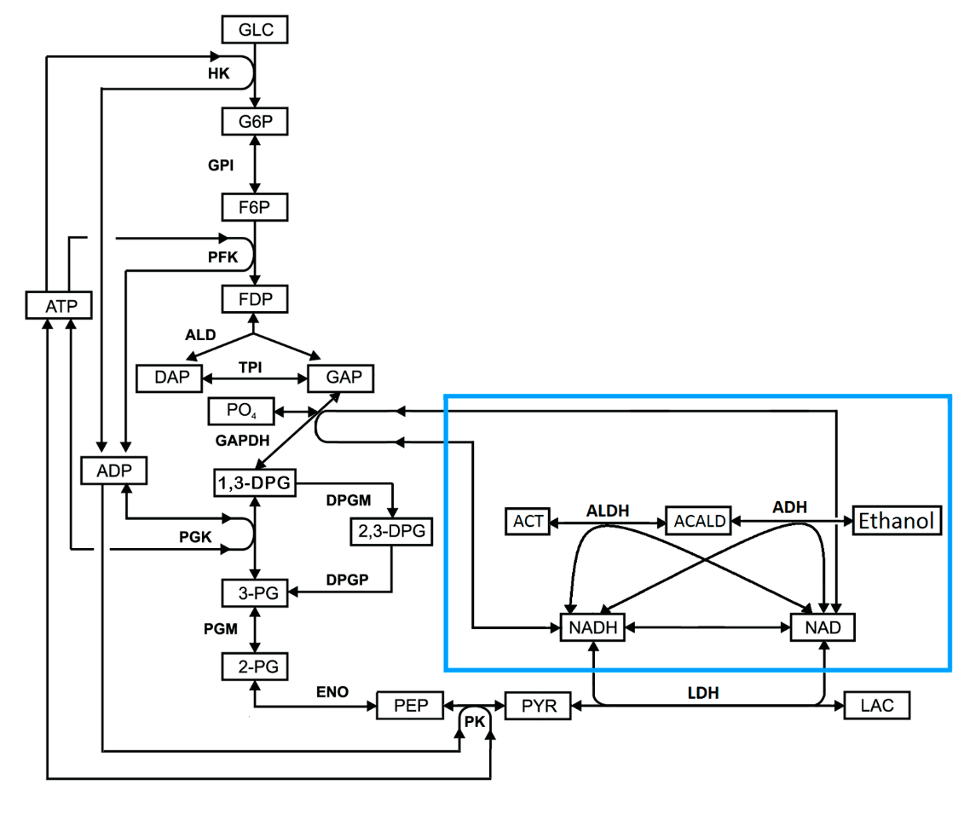

**Рисунок 1. Схема реакций, входящих в модель алкоцита.** Часть, соответствующая встраиваемой системе ферментов обведена синей рамкой. Использованы следующие обозначения: GLC – глюкоза; G6P – глюкозо-6-фосфат; F6P – фруктозо-6-фосфат; FDP – фруктозо-1,6-дифосфат; DAP - дигидроксиацетонфосфат; GAP - глицеральдегидфосфат; 1,3-DPG – 1,3-дифосфоглицерат; 2,3-DPG – 2,3-дифосфоглицерат; 3-PG – 3-фосфоглицерат; 2-PG – 2-фосфоглицерат; PEP - фосфоенолпируват; PYR - пируват; LAC - лактат; NAD и NADH – окисленная и восстановленная форма никотинамидадениндинуклеотида, соответственно; GLU – глутаминовая кислота; AKG – α-кетоглутарат; ALA - аланин; ATP - аденозинтрифосфат; ADP – аденозиндифосфат; DAP – аденозинмонофосфат; PO4 – ион неорганического фосфата; Ethanol – этанол; ACALD – ацетальдегид; ACT – ацетат; HK - гексокиназа; GPI – глюкозо-6-фосфатизомераза; PFK – фосфофруктокиназа; ALD - альдолаза; TPI – триозофосфатизомераза; GAPDH – глицеральдегидфосфатдегидрогеназа; PGK – фосфоглицераткиназа; PGM – фосфоглицератмутаза; ENO - Энолаза; PK – пируваткиназа; LDH – лактатдегидрогеназа; ADH – алкогольдегидрогеназа; ALDH – ацетальдегиддегидрогеназа.

2. Мембрана эритроцита непроницаема для всех метаболитов гликолиза кроме лактата и пирувата. При этом скорость транспорта лактата и пирувата пропорциональна градиентам концентраций этих метаболитов внутри и снаружи клетки [4,5]. Транспорт метаболитов встраиваемых реакций - этанола, ацетальдегида и ацетата, достаточно быстр (проницаемость мембраны эритроцита для этих веществ очень велика), поэтому концентрации этих метаболитов внутри и снаружи эритроцита находятся в равновесии в любой момент времени [6,7].

3. Объем эритроцитов, а также пулы аденилатов и никотинамидадениндинуклеотидов считали постоянными [1].

4. Влияние трансмембранных потенциалов на транспорт метаболитов не учитывали.

В качестве начальных условий для решения системы ОДУ (методом Рунге-Кутта 4-5 порядка в программе MATLAB), были использованы концентрации метаболитов гликолиза, соответствующие стационарному состоянию гликолиза в физиологических условиях.

Транспорт лактата и пирувата сквозь мембрану описывали линейным соотношением (3):

*VdiffA=KdA* ([*A*]*int –* [*A*]*ext*) (3),

где *VdiffA* - скорость транспорта метаболита A сквозь мембрану; [*A*]*int* – концентрация метаболита A в клетке; [*A*]*ext* – концентрация метаболита A во внешней среде (плазме крови); *KdA* – проницаемость мембраны для метаболита A.

Концентрации лактата и пирувата во внешней среде считали постоянными ([*PYR*]*ext*=0.07 мM, [*LAC*]*ext*=1.2 мM). Проницаемости для лактата и пирувата составляли *KdPYR*=60 ч-1, *KdLAC*=12 ч-1 (оценено из [5]). Система для расчета кинетики концентраций метаболитов в гликолизе при фиксированной стационарной концентрации NAD была получена из исходной путем приравнивания правой части ОДУ для NAD (т.е. разности скоростей его производства и потребления) к 0. Решение полной системы уравнений показало, что такая система способна утилизировать этанол (Рисунок 2).

Для исследования долгосрочного поведения системы, мы предположили, что все реакции системы на длительных временах должны проходить в стационарном режиме, поэтому входящие в модель уравнения для изменения концентраций метаболитов гликолиза были модифицированы путем приравнивания их правых частей к нулю. Это соответствует ситуации при постоянной концентрации этанола в системе. При этом исключается влияние концентрации этанола на скорости целевых реакций, что позволяет оценить эффекты, связанные со свойствами самой метаболической системы.

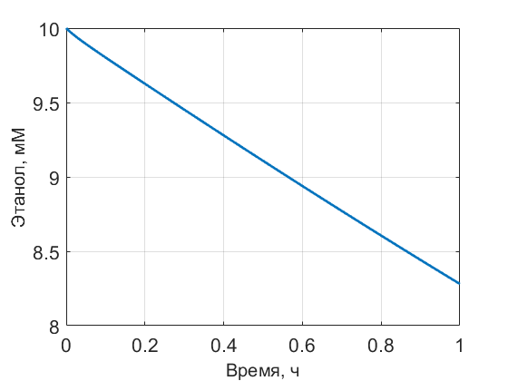

**Рисунок 2.** Рассчитанная с помощью модели кинетика убыли этанола в присутствии эритроцитов-биореакторов, включающих ADH и ALDH. Активности ADH и ALDH, использованные при расчете, были одинаковы и составляли 60 ммоль/ч×лэр-тов, что соответствует 1 МЕ/млэр-тов. Начальные концентрации всех метаболитов гликолиза в расчете соответствовали стационарным концентрациям этих метаболитов в гликолизе при физиологических условиях. Исходная концентрация этанола составляла 10 мМ.

Было показано, что при равных активностях ADH и ALDH не превышающих 60 ммоль/ч×лэр-тов система сохраняет стационарное состояние гликолиза. При повышении активности включенных в эритроцит ферментов отношение NAD/(NAD+NADH) падает тем больше, чем выше активности включенных в эритроциты ферментов (Рисунок 3а). При активностях, превышающих 60 ммоль/ч×лэр-тов, отношение NAD/(NAD+NADH) падает ниже 0.8. При этом стационарное состояние в гликолизе исчезает, начинается накопление таких метаболитов, как фруктозо-1,6-дифосфата (FDP) (Рисунок 3б), диоксиацетонфосфата (DAP) и глицеральдегидфосфата (GAP), а также резкое падение уровня ATP (Рисунок 3в).

Поскольку единственные метаболиты, общие для гликолиза и этанол-потребляющей системы – это NAD и NADH, вероятной причиной потери стационара является снижение стационарной концентрации NAD, наблюдаемое при повышении активностей ферментов встроенной системы (Рисунки 3а и 4). Расчеты показали, что потеря стационарного состояния в гликолизе происходит при снижении величины отношения NAD/(NAD+NADH) ниже 0.8. В случае ADH и ALDH такое снижение достигается при активностях включенных ферментов выше 60 ммоль/ч×лэр-тов.



**Рисунок 3.** Изменение отношения NAD/(NAD+NADH) (а), а также кинетика FDP (б) и АТР (в) при различных активностях включенных в эритроциты ферментов, утилизирующих этанол. Активности ADH и ALDH были одинаковы и равны 60 ммоль/ч×лэр-тов (синие кривые), 120 ммоль/ч×лэр-тов (красные кривые) и 240 ммоль/ч×лэр-тов (зеленые кривые). Концентрации всех метаболитов гликолиза соответствовали физиологическим условиям. Концентрацию этанола считали постоянной и равной 10 мМ.



**Рисунок 4.** Зависимость отношения стационарной концентрации NAD к общему пулу концентраций (NAD+NADH) в системе от активности ферментов встраиваемой системы. Расчеты сделаны для различных стационарных концентраций NAD, соответствующих определенным отношениям NAD/(NAD+NADH). Активности обоих ферментов при расчете полагали равными. Концентрация этанола постоянна и равна 10 мМ.

Если рассчитать зависимость концентрации FDP в клетке через 15 часов работы системы от активности встроенных ферментов (для случая алкоцитов с равными, но разными по величине активностями ADH и ALDH) (Рисунок 5а), а также соответствующую зависимость (через 15 часов работы) для концентрации FDP в эритроците без встроенных ферментов, но с различными искусственно заданными стационарными отношениями NAD/(NAD+NADH) (такие зависимости были получены из решения системы уравнений, описывающей гликолиз, в которой правая часть уравнения для NAD приравнена к нулю при различных начальных концентрациях NAD) (Рисунок 5б), то хорошо видно, что быстрое увеличение FDP в обоих случаях до максимума, которое соответствует потере стационарного состояния в гликолизе, происходит при активностях встроенных ферментов >60 ммоль/ч×лэр-тов или при отношении NAD/(NAD+NADH) около 0.8. Аналогичная картина наблюдалась и для других метаболитов гликолиза, которые накапливаются в системе после потери стационарного состояния, таких как DAP или GAD. Это подтверждает высказанное выше предположение о том, что причиной потери стационарности в гликолизе является снижение концентрации NAD ниже определенного уровня (0.04 мМ).



**Рисунок 5.** Концентрации FDP в клетках в зависимости от активностей встроенных ферментов или доли стационарной концентрации NAD в общем пуле никотинамидадениндинуклеотидов. (а) - Зависимость концентрации FDP в алкоците через 15 часов работы системы от активностей встроенных ферментов (ADH и ALDH); (б) - зависимость концентрации FDP (после 15 часов инкубации) в эритроците без этанол-потребляющей системы от искусственно заданного в модели стационарного отношения NAD/(NAD+NADH).

Единственное звено гликолиза, на которое концентрация NAD может влиять прямо это реакция превращения GAP в 1,3-DPG, катализируемая глицеральдегидфосфатдегидрогеназой (GAPDH) (4):

*GAPDH: GAP + PO4-3 +NAD ↔ 1,3-DPG + NADH*  (4).

При снижении концентрации NAD скорость этой реакции снижается, что может стать вероятной предпосылкой потери стационара, поскольку скорость реакций верхней части гликолиза лимитируется скоростью фофофруктокиназной реакции, которая не зависит от NAD, а регулируется другими параметрами (в частности, концентрациями ATP и AMP).

Для лучшего понимания условий потери стационара в реакции, катализируемой GAPDH, рассмотрим упрощенную метаболическую систему, состоящую из одной этой реакции. Поскольку скорость реакций, обеспечивающих поступление глицеральдегида (GAP) в систему регулируется факторами, не связанными с NAD, положим, что он производится с постоянной скоростью ($V_{GAP})$. Поскольку концентрация 1,3-DPG в условиях близких к физиологическим низка и составляет примерно 0.6-0.45 мкмоль/лэр-тов, зависимость скорости его потребления от его концентрации в клетке далека от насыщения и может считаться в этой области концентраций линейной, т.е.

*-V1,3-DPG = α[1,3-DPG]*  (5).

На Рисунке 6 представлена выделенная часть системы гликолиза, описывающая GAPDH реакцию. Редуцированная система включает в себя одну реакцию GAPDH и описывается системой из двух ОДУ:

*d[GAP]/dt = VGAP - VGAPDH* (6),

*d[1,3-DPG]/dt = VGAPDH – α[1,3-DPG]* (7),

где *VGAP* – это скорость поступления GAP в систему, а *VGAPDH* –скорость глицеральдегиддегидрогеназной реакции.

Скорость GAPDH реакции описывается следующим уравнением (8):

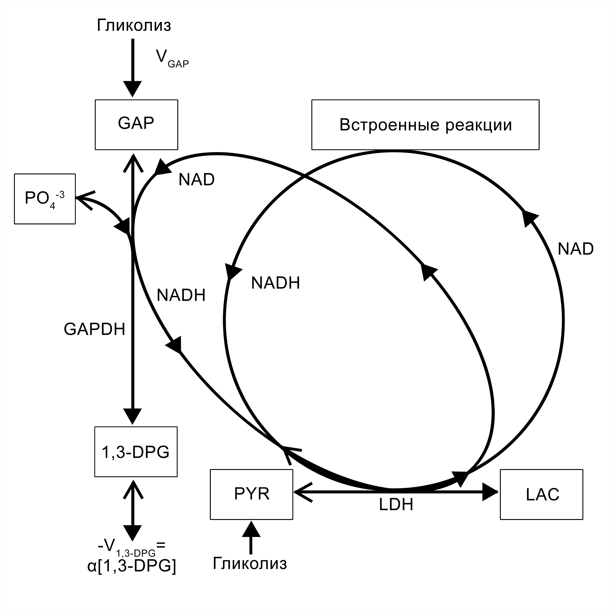

**Рисунок 6.** Редуцированная схема процесса для анализа поведения стационарного состояния в гликолизе при изменении концентрации NAD.

Заполненные стрелки указывают преимущественное направление процесса при физиологических условиях

$V_{GAPDH}=A\frac{(\left[GAP\right]\left[NAD\right]\left[P_{i}\right]-\frac{\left[1,3DPG\right]\left[NADH\right]}{K_{GAPDH}^{4}})/K_{GAPDH}^{1}K_{GAPDH}^{2}K_{GAPDH}^{3}}{1.29\left(1+\frac{[GAP]}{K_{GAPDH}^{1}}+\frac{[1,3DPG]}{K_{GAPDH}^{5}}\right)\left(1+\frac{[NAD]}{K_{GAPDH}^{2}}+\frac{[NADH]}{K_{GAPDH}^{6}}\right)}$ (8),

где *A=690 мМ/ч; K1GAPDH=0.13 мМ; K2GAPDH=0.13 мМ; K3GAPDH=3.4 мМ; K4GAPDH=0.136 мМ-1; K5GAPDH=0.013 мМ; K6GAPDH=0.002 мМ; Pi* (неогранический фосфат)*=0.5 мМ*.

Для дальнейшего анализа преобразуем уравнение (8), вводя следующие обозначения:

$m=1.29;$ $a_{1}=\frac{AP_{i}}{K_{GAPDH}^{1}K_{GAPDH}^{2}K_{GAPDH}^{3}}$*; $a_{2}=\frac{A}{K_{GAPDH}^{1}K_{GAPDH}^{2}K_{GAPDH}^{3}K_{GAPDH}^{4}}$; $a_{3}=\frac{m}{K_{GAPDH}^{1}}$; $a_{4}=\frac{m}{K_{GAPDH}^{5}}$; $a_{5}=\frac{1}{K_{GAPDH}^{2}}$; $a_{6}=\frac{1}{K_{GAPDH}^{6}}$; $γ=\frac{[NAD]}{\left[NAD\right]+[NADH]}$; $c_{0}=\left[NAD\right]+[NADH]$; $\left[GAP\right]=y$; $\left[1,3-DPG\right]=x$;* отсюда также: $\left[NAD\right]=c_{0}γ$; $\left[NADH\right]=c_{0}(1-γ)$.

Тогда уравнение скорости приобретает вид:

$V_{GAPDH}=\frac{a_{1}c_{0}γy-a_{2}c_{0}(1-γ)x}{(m+a_{3}y+a_{4}x)({1+a}_{5}c_{0}γ+a_{6}c_{0}(1-γ))}$ (9).

Для сокращения некоторых дальнейших расчетов введем также обозначение:

${1+a}_{5}c_{0}γ+a_{6}c_{0}\left(1-γ\right)=С$ (10),

и исследуем поведение стационарного состояния системы в зависимости от значения параметра $γ$. Тогда координаты особой точки, могут быть найдены из системы уравнений (11) и (12):

*VGAP – VGAPDH = 0* (11),

*VGAPDH – αx = 0* (12).

Эти координаты выражаются следующими формулами:

$x_{0}=\frac{V_{GAP}}{α}$, $y_{0}=\frac{CmV_{GAP}+a_{2}c_{0}\left(1-γ\right)x_{0}+Ca_{4}V_{GAP}x_{0}}{a_{1}c_{0}γ-Ca_{3}V_{GAP}}$ (13),

где *х0* и *y0*– стационарные концентрации 1,3-DPG и GAP, соответственно.

Анализ типа особой точки показывает, что она остается всюду устойчивой. Поведение особых точек для *х0* и *y0*представлено на Рисунке 7.

Из формул (13) видно, что стационарная концентрация *[1,3-DPG]* не зависит от отношения γ=NAD/(NAD+NADH) (Рисунок 7, синяя кривая). Иначе ведет себя стационарная концентрация GAP (Рисунок 7, красная кривая), которая при снижении отношения γ и приближении к его асимптотическому значению, возрастает до бесконечности, а при дальнейшем снижении γ уходит в отрицательную область. Асимптота существует при любом *VGAP*, имеющем физический смысл. Положение асимптоты описывается уравнением (14):

$γ=\frac{{V_{GAP}a}_{3}+{V_{GAP}a}_{3}a_{6}c_{0}}{c_{0}(a_{1}+{V_{GAP}a}_{3}a_{6}-{V_{GAP}a}_{3}a_{5})}$ (14).



**Рисунок 7.** Зависимость положения особой точки *y0* (стационарной концентрации GAP или 1,3-DPG) от значения параметра

γ = NAD/(NAD+NADH).

Таким образом, видно, что существует область значений параметра $γ$, в которой в редуцированной системе с GAPDH реакцией отсутствует стационарное состояние. Решая уравнение (14) относительно *VGAP*, можно получить значение, которое имеет смысл предельно допустимой скорости притока GAP при данном $γ$, при котором еще возможен стационар в GAPDH системе. Реальный приток GAP определяется скоростью верхней части гликолиза, которая лимитирована фосфофруктокиназной реакцией. Очевидно, что стационарное состояние в гликолизе будет наблюдаться, если реальная скорость втока GAP не превышает предельно допустимую. В случае же превышения, увеличиваются скорости накопления FDP, DAP и GAP, которые будут пропорциональны разности предельно допустимой и реальной скоростей накопления каждого из данных метаболитов. Эти явления иллюстрирует Рисунок 8.

Потеря стационарного состояния гликолиза, сопровождающаяся накоплением ряда метаболитов, является фактором, приводящим к гибели ЭБР из-за осмотического стресса, возникающего, с одной стороны, при накоплении в клетке этих метаболитов, а с другой, из-за снижения скорости мембранных насосов при снижении концентрации АТФ. Исследования, проведенные с учетом регуляции объема эритроцита, показывают, что повышение концентрации метаболита во внутренней среде клетки на величину порядка 30-60 мМ приводит к увеличению его объема в 1.5-2.0 раза и, как следствие, к лизису эритроцита [1]. Из Рисунков 3а и 5 видно, что, если учесть, что накапливающийся метаболит в клетке не единственный, суммарно такие концентрации достигаются в исследуемой системе при потере стационарного состояния за десятки часов. Соответственно, использование метаболической системы такой конфигурации в медицинских целях заведомо неприемлемо. Чтобы успешно использовать такие биореакторы, необходимо соблюдать ограничения на активность ферментов встраиваемой системы, чтобы не допускать потери стационарного состояния в гликолизе.



**Рисунок 8.** Сравнение величин реального и предельно допустимого потоков GAP в верхней части гликолиза при различных величинах γ. Реальный поток GAP (синяя кривая) получен при подстановке в уравнение *VFPK* стационарных концентраций F6P, ATP и AMP, рассчитанных для полной модели гликолиза при определенных фиксированных концентрациях NAD. Скорость реального втока GAP рассчитана как удвоенная скорость PFK реакции, т.к. из одной молекулы FDP образуется 2 молекулы GAP. Предельно допустимый поток GAP (красная кривая) получен в результате решения уравнения (14) относительно *VGAP.*

Сделанный вывод справедлив не только для этанол-утилизирующей системе, но и для любых встраиваемых ферментов, способных изменять стационарную концентрацию NAD (а, следовательно, соотношение NAD/(NAD+NADH)) в системе, вне зависимости от причин, вызывающих такое изменение. Этот вывод не мог быть сделан на основании ранее опубликованных моделей алкоцитов, которые не учитывали подробно связь встраиваемых реакций с реакциями эритроцитарного гликолиза.

## 2 **Математические модели ЭБР, утилизирующих аммоний**

Гипераммониемия – это повышенное содержание аммония в крови. Высокие концентрации аммония токсичны для центральной нервной системы, поэтому у пациентов с гипераммониемией (НА) развивается печеночная энцефалопатия. Клинические симптомы возникают при повышении концентрации аммиака в 3-10 раз [9]. Это тошнота, многократные приступы рвоты; головокружение, судороги; потеря сознания, отёк мозга, кома (в тяжёлых случаях), которая может привести к летальному исходу; отставание в умственном развитии (при хронической врождённой форме). Таким образом, состояние НА требует обязательной быстрой коррекции (снижения повышенных концентраций аммония в организме). Однако существующие медикаментозные средства не очень эффективны. Для снижения стационарной концентрации аммония в крови до нормального уровня (<60 μМ) обычно требуется от 2 до 10 дней. Это обусловлено тем, что никакие используемые лекарства не взаимодействуют с аммонием прямо. Их действие обычно осуществляется опосредовано через взаимодействие с другими компонентами системы выведения аммония в организме. Таким образом вопрос быстрого снижения концентрации аммония в крови остается нерешенным. ЭБР, включающие фермент(ы), способные непосредственно перерабатывать аммиак (аммоциты), могут оказаться хорошей альтернативой существующим медикаментозным препаратам для лечения НА.

Первые предложенные варианты аммоцитов содержали в качестве перерабатывающих аммоний ферментов либо глутаматдегидрогеназу (GDH) [10-12], либо гутаминсинтетазу (GS) [13,14]. Однако время, в течение которого эти ЭБР оставались активными в организме было очень ограничено (0.5-1 ч). Причины этого ранее исследованы не были. Поэтому в данной работе были построены математические модели ЭБР, содержащих различные перерабатывающие аммоний ферменты (GDH, GS или аланиндегидроеназу (AlaDH), с помощью которых были проанализированы факторы, влияющие на эффективность работы каждого из видов аммоцитов. Принцип построения и исходные предположения моделей полностью соответствовали модели, разработанной выше (см. раздел 1 в Основной части. При этом скорость проникновения аммония в клетку считали настолько высокой, что в любой момент времени концентрация этого метаболита внутри и снаружи клетки находилась в равновесии [15]. Для каждого из биореакторов были записаны свои уравнения для встроенных реакций:

**ЭБР #1:** глутаминсинтетаза (GS, реакция (15)):

GLU + NH4+ + ATP ↔ GLN + ADP + PO4-3 (15),

**ЭБР #2:** глутаматдегидрогеназа (GDH, реакция (16)):

AKG + NH4+ +H+ + NADPH ↔ GLU + NADP + H2О (16),

**ЭБР #3:** аланиндегидрогеназа (AlaDH, реакция (17)):

PYR + NH4+ + H+ + NADH ↔ ALA + NAD + H2O (17),

где GLU, L-глутаминовая кислота; GLN, L-глутаминe; ATP и ADP, аденозин-5’-три- и аденозин-5’-дифосфат, соответственно; NH4+, ион аммония; PO4-3, анион неорганического фосфата; AKG, α-кетоглутарат; NAD, NADP и NADH, NADPH, окисленные и восстановленные формы, соответственно, никотинамидадениндинуклеотида и никотинамидадениндинукдеотидфосфата, соответственно; PYR, пируват; и ALA, аланин.

Были рассчитаны кинетики для различных метаболитов внутри эритроцитов.

Учитывая, что клеточные биореакторы должны функционировать в организме в течение десятков часов, и что характеристические времена большинства метаболических процессов в эритроците не превышают нескольких десятков минут, можно предположить, что биореакторы будут функционировать при физиологических условиях в квази-стационарном состоянии, т.е. что концентрации всех внутриклеточных метаболитов, таких как глюкоза, лактат и пируват будут оставаться постоянными в течение многих часов, несмотря на тот факт, что биореакторы производят и потребляют эти вещества.

В результате теоретического анализа работы различных аммоцитов было показано, что GDH и GS не могут эффективно работать внутри эритроцитов из-за очень низких скоростей транспорта через мембрану эритроцита необходимых субстратов (AKG или GLU, соответственно) [4,16]. Равновесие аланиндегидрогеназной реакции в физиологических условиях вообще сдвинуто в сторону не потребления, а производства аммония [8], поэтому она также не может быть использована для создания аммоцитов. Подробный анализ работы всех этих типов аммоцитов с помощью математического моделирования позволил нам предложить новую ферментную систему для включения в эритроциты, которая позволила бы обойти ограничения транспорта необходимых для реакции субстратов. Мы предложили включить в эритроциты тандем из двух ферментов, GDH и аланинаминотрансферазы (ALT) (реакции (16) и (18)). Схема нового биореактора представлена на Рисунке 9.

**ЭБР#4** GDH (реакция (16)) и аланинаминотрансфераза (ALT, реакция (18)):

AKG + NH4+ +H+ + NADPH ↔ GLU + NADP + H2О (16),

GLU + PYR ↔ AKG + ALA (18).

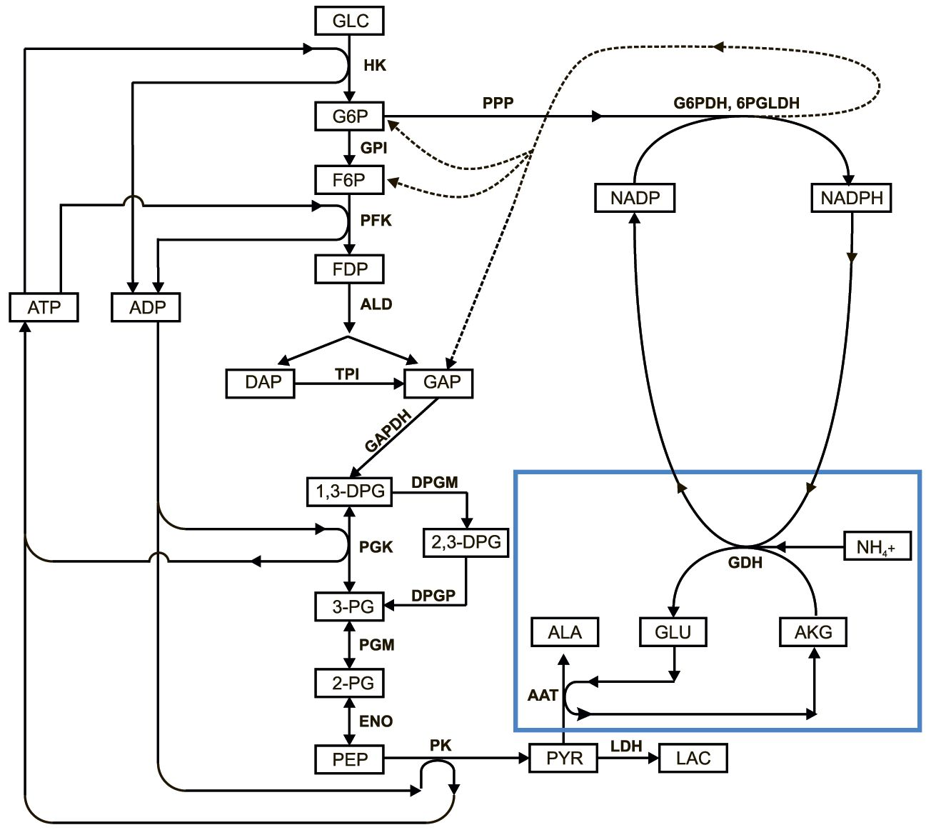

**Рисунок 9.** Реакции гликолиза и встроенной системы ферментов (GDH +ALT) в эритроците. Обозначения ферментов и метаболитов гликолиза см. в подписи к Рисунку 1. GLU – глутамновая кислота; AKG – α-кетоглутарат; ALA - аланин; G6PDH – глюкозо-6-фосфатдегидрогеназа; 6PGLDH – 6-фосфоглюконатдегидрогеназа; GDH – глутаматдегидрогеназа; ALT – аланинаминотрансфераза; PPP – пентозофосфатный путь; NH4+ - ион аммония..

Хотя все реакции системы кроме гексокиназной (НК), G6PDH, реакции фосфофруктокиназы (PFK) и пируваткиназы (РК) являются обратимыми, для простоты на схеме приведены только стрелки, указывающие основное направление протекания реакций в нормальных условиях. Кроме того, из схемы исключены NAD/NADH, т.к., как было показано ранее, реакция GDH протекает гораздо более эффективно с NADP/NADPH.

В предложенном биореакторе скорость реакций не ограничивается скоростями транспорта AKG и GLU через мембрану эритроцита, т.к. при совместной работе данных встроенных ферментов эти метаболиты расходуются и вновь синтезируются внутри эритроцита циклически.

Теоретический анализ работы такого ЭБР (Рисунок 10) показал, что скорость

**Рисунок 10.** Рассчитанные кинетические параметры квази-стационарного биореактора, содержащего GDH и ALT**.** Расчеты были проведены для постоянной концентрации аммония (АММ) а плазме, равной 0.5 мМ. (**a**) – Зависимость скорости потребления аммония (*VAMM*) от соотношения активностей ALT/GDH. Активность GDH была постоянной и 0.4 МЕ/млЭБРs, в то время как активность ALT изменялась в области 0.04-4 МЕ/млЭБР. (**б**) - Зависимость *VAMM* от концентрациий включенных в эритроцит ферментов (приt АLТ/GDH=const=5) при различных проницаемостях мембраны эритроцита для пирувата (проницаемость была увеличена по сравнению с физиологической в 1, 2, 4, 8 и 16 раз для кривых 1, 2, 3, 4 и 5, соответственно). (**в**) - Зависимость *VAMM* от изменения проницаемости мембраны биореактора для пирувата (1) или лактата (2) (для каждой кривой все другие проницаемости полагали равными физиологическим, активность GDH составляла 2048 МЕ/млЭБР, а отношение активностей LT/GDH было равно 5). (**г**) – Увеличение концентрации аланина (ALA) внутри ЭБР, содержащего GDH и ALT, при его квази-стационарной работе.

переработки аммония (*Vamm*) такими ЭБР увеличивается при увеличении соотношения активностей загруженных в эритроцит ферментов (ALT/GDH) до 5 (Рисунок 10 (а)) и возрастает при увеличении абсолютной активности GDH в эритроците (но сохранении постоянным отношения ALT/GDH=5) постепенно достигая насыщения (Рисунок 10 (б)). Скорость переработки аммония насыщаемым образом увеличивается при увеличении проницаемости мембраны эритроцита для пирувата, но не зависит от аналогичной проницаемости для лактата (Рисунок 10 (в)). И, наконец, продукт реакции аланин не способен накапливаться в эритроците в высоких концентрациях, которые могли бы привести к разрушению клетки из-за повышения осмотического давления в ней (Рисунок 10 (г)).

## 3 **Уточненная модель ЭБР, содержащих GDH и ALT**

На данном этапе исследований была построена уточненная модель аммоцитов, содержащих GDH и ААТ, и проанализированы факторы, влияющие на эффективность их работы. В качестве основы была использована уже приведенная выше модель (ЭБР#4), но было введено более точное описание транспорта пирувата и лактата через мембрану эритроцита.

Все допущения модели совпадали с допущениями, описанными выше, за исключением того, что скорости транспорта пирувата и лактата (*VtrPY*R и *VtrLAC*,соответственно) были описаны согласно работе [5]:

$V_{trPYR}=A_{trPYR}\frac{{[PYR]}_{ext}-[PYR]}{{[PYR]}_{ext}+\left[PYR\right]+\left(1+\frac{\left[LAC\right]+{[LAC]}_{ext}}{K_{I}^{trPYR}}\right)K_{m}^{trPYR}}$ (19),

где $A_{trPYR}=120 мM/ч$; $K_{m}^{trPYR}=1.9 мM$; $K_{I}^{trPYR}=11 мM$ и

$V_{trLAC}=A_{trLAC}\frac{{[LAC]}_{ext}-[LAC]}{{[LAC]}_{ext}+\left[LAC\right]+\left(1+\frac{\left[PYR\right]+{[PYR]}_{ext}}{K_{I}^{trLAC}}\right)K_{m}^{trLAC}}$ (20),

где $A_{trLAC}=120 мM/ч$; $K_{m}^{trLAC}=9 мM$; $K_{I}^{trLAC}=1.6 мM.$

Концентрации с индексом *ext* относятся к внеклеточной среде, концентрации без индекса – к внутриклеточной. Все концентрации в плазме считали постоянными.

Во всех расчетах соотношение включенных активностей GDH:ALT составляло 1:5, т.к., как было показано выше, в случае, если активность ААТ не менее, чем в 5 раз превышает активность GDH, АLТ уже не является лимитирующей стадией процесса.

Численные решения уравнений были получены методами Рунге-Кутты 4-5 порядка в программе MATLAB.

Как было показано ранее, эффективность работы ЭБР, включающих GDH и ААТ, не связана с транспортом через клеточную мембрану AKG и/или GLU. В этих условиях ограничение скорости потребления аммония в рассматриваемых ЭБР может быть связано с транспортом пирувата сквозь мембрану эритроцита, с одной стороны, а также с изменением доли NADPH в общем пуле (NADP+NADPH) при работе встроенной системы ферментов в эритроците, с другой. Когда система гликолиза и встроенных ферментов находится в стационарном состоянии, правые части всех дифференциальных уравнений, описывающих эту систему, равны 0. При этом скорость гликолиза должна быть равна скоростям пируваткиназной (РК) или LDH реакций, т.е. выполняется условие

*Vгликолиза=VPK=VLDH* (21),

где *V* обозначают скорости соответствующих реакций.

Таким образом, можно записать:

*d[PYR]/dt=VPK-VLDH-VAAT+VtrPYR=0* (22),

*d[GLU]/dt=VGDH-VAAT=0* (23),

где *VtrPYR* – скорость втока пирувата из плазмы в эритроцит, которая зависит от концентрации пирувата в плазме.

Учитывая (21), получаем:

*VGDH=VtrPYR* (24).

Таким образом, максимальная скорость потребления аммония в системе в стационарном состоянии равна скорости притока пирувата в клетку извне. Эта скорость тем выше, чем выше концентрация пирувата в плазме.

На Рисунке 11 (а) представлена зависимость максимальной скорости втока пирувата в эритроцит (равной скорости утилизации аммония в ЭБР) от концентрации пирувата в плазме (при физиологических концентрациях в плазме всех остальных метаболитов). Например, при физиологической концентрации пирувата в плазме (около 0.07 мM), максимально возможная скорость его притока в клетку составляет примерно 3.5 мM/ч.

Кроме концентрации пирувата в плазме и связанной с этой концентрацией скоростью втока пирувата в клетку, эффективность аммоний-утилизирующей системы

**Рисунок 11.** Влияние концентрации пирувата в плазме (PYRext) на скорость втока пирувата в клетку (VtrPYR) и критическую активность GDH, которая может быть включена в эритроциты (GDHcrit). (а) – Зависимость скорости втока пирувата в эритроцит (которая равна максимальной скорости утилизации аммония) от концентрации пирувата в плазме. Концентрации всех остальных метаболитов гликолиза соответствуют физиологическим. Красным пунктиром отмечена скорость утилизации аммония, превышение которой приводит к исчезновению стационара в гликолизе. (б) - Зависимость критической активности GDH (соответствующей критической скорости утилизации аммония, представленной пунктиром на панели А), которая может быть включена в эритроциты без потери стационарного состояния в гликолизе, от концентрации пирувата во внешней среде.

(скорость GDH реакции) зависит также от активности включенной в эритроцит GDH. Расчеты показывают, что если величина этой активности обеспечивает скорость утилизации аммония меньшую, чем скорость втока пирувата в клетку (при данной концентрации пирувата в плазме), то гликолиз в эритроците протекает стационарно. При достаточно высоких концентрациях пирувата возможные скорости притока пирувата в клетку (т.е. скорости утилизации аммония) должны были бы пропорционально возрастать. Однако расчеты показывают, что существует значение активности GDH (значительно меньшее, чем значение, которое требуется чтобы скорость потребления аммония приблизилась к максимально возможной скорости притока пирувата), при превышении которого наблюдается исчезновение стационарного состояния в гликолизе. Эта критическая активность GDH различна при разных концентрациях пирувата в плазме, но всегда соответствует значению скорости утилизации аммония около 12 мM/ч (красный пунктир на Рисунке 11(а)). При превышении критической активности GDH стационарное состояние в гликолизе исчезает и начинается накопление всех гликолитических метаболитов, кроме G6P, F6P, NAD и NADP, концентрации которых хоть и изменяются, но постепенно выходят на новое стационарное значение.

Рисунок 11(б) представляет зависимость критической активности GDH, которая может быть включена в эритроцит без потери стационарного состояния в гликолизе, от концентрации пирувата во внеклеточной среде. Зависимость имеет асимптоту в области низких концентраций пирувата, что означает, что при малых (меньше 0.3 мM) концентрациях пирувата в плазме критическое значение скорости утилизации аммония вообще не может быть достигнуто ни при каких активностях GDH, т.к. скорость работы включенного фермента в этих условиях лимитируется не метаболитами, определяющими наличие стационарного состояния гликолиза, а малой скоростью притока пирувата. В области высоких концентраций пирувата критическое значение активности включенной в эритроцит GDH лимитируется снижением доли NADPH в общем пуле (NADP+NADPH), которое приводит к потере стационарного состояния в гликолизе.

Рисунок 12 демонстрирует изменение концентраций в эритроците некоторых метаболитов при концентрации пирувата в плазме 1 мМ и различных активностях включенной GDH. Как уже было сказано выше, при превышении критического значения активности включенной GDH, стационарное состояние в гликолизе исчезает. Так как лизис клетки наступает, когда суммарная внутриклеточная концентрация метаболитов повышается по сравнению с нормальной физиологической на несколько десятков мМ, такая динамика приведет к осмотическому лизису эритроцита в течение нескольких сотен часов.

Так как гликолиз и система встроенных в эритроцит GDH и ALT перекрываются на уровне NADPH, ключевым параметром, влияющим на потерю стационара в гликолизе является отношение NADP/(NADP+NADPH), которое в нормальном физиологическом состоянии поддерживается близким к 0 за счет восстановления NADP до NADPH в реакциях пентозофосфатного пути. Окисление NADPH в нормальном эритроците осуществляется в глутатионредуктазной реакции, и его скорость определяется скоростью окисления глутатиона (т. е. суммарно, скоростью окислительных процессов в клетке). GDH реакция также окисляет NADPH, создавая дополнительную нагрузку на пентозофосфатный путь. В результате отношение NADP/(NADP+NADPH) увеличивается, вследствие чего происходит активация пентозофосфатного пути, который связан с гликолизом через общие метаболиты (Рисунок 9). Ранее в работе [17], где была исследована совместная математическая модель гликолиза и РРР, было показано, что при высоких потоках в РРР, системы регуляции гликолиза становятся неспособны стабилизировать уровень АТФ в эритроците, который начинает расти и достигает практически величины, близкой к суммарному пулу аденилатов (Рисунок 12 (а)). Вместе с этим, концентрация АDР сильно падает, из-за чего пируваткиназная реакция становится неспособной пропустить через себя полностью поток метаболитов, образовавшихся в верхней части гликолиза (Рисунок 9). В результате начинается их накопление и стационарное состояние в гликолизе исчезает.



**Рисунок 12.** Кинетика метаболитов гликолиза в ЭБР с различными активностями включенных аммоний-утилизирующих ферментов. Представлены концентрации ATP (**а**), NADP (**б**), 2,3-DPG (**в**) и сумма концентраций метаболитов гликолиза от G6P до PEP (за исключением 2,3-DPG) (**г**). Активность GDH составляла 0, 10, 30, or 60 ME/млЭБРs для кривых 1, 2, 3 и 4, соответственно. Активность ALT в каждом случае была в 5 раз выше.

Потерю стационара определяли по существенному увеличению суммарной концентрации всех метаболитов гликолиза выше физиологического значения этой величины. На Рисунке 13(а) можно наблюдать, что до значения отношения NADP/(NADP+NADPH) около 0.35-0.40 суммарная концентрация всех метаболитов гликолиза остается постоянной и примерно равной начальной. После превышения этого значения наблюдается накопление метаболитов гликолиза, что и свидетельствует о потере стационара в системе. Данные зависимости ведут себя похожим образом для системы со встроенными ферментами, утилизирующими аммоний (кривая 1) и для системы без встроенных метаболических путей, но с различными заданными фиксированными значениями NADP (при условии d[NADP]/dt=0) (кривая 2)).

Таким образом, при концентрациях пирувата во внешней среде ниже примерно 0.3 мM главным фактором, ограничивающим эффективность работы аммоцитов, является скорость притока пирувата в эритроцит извне, а при более высоких– исчезновение стационарного состояния в гликолизе при скоростях утилизации аммония выше критического значения (около 12 мM/ч). Этой скорости соответствуют разные значения активности GDH при различны концентрациях пирувата в плазме. Так как для работы GDH необходим NADРH, который образуется при работе пентозофосфатного пути в гликолизе, включение этого фермента в эритроциты снижает долю NADРH в пуле никотинамидадениндинуклеотидфосфатов (NADP+NADPH), что приводит к невозможности стабилизации АТФ, концентрация которого увеличивается, приближаясь к величине суммарного пула аденилатов. Происходящее при этом уменьшение концентрации ADP влияет на кинетику пируваткиназы, сильно замедляя эту реакцию, что и является непосредственной причиной потери стационарного состояния в гликолизе, что приводит к гибели клетки. Таким образом встроенные реакции могут влиять на кинетику гликолиза, если используют одновременно с ним участвующий в гликолизе метаболит. Чтобы избежать потери стационарного состояния в гликолизе и сохранить жизнеспособность ЭБР, активность встроенных ферментов не должна превышать определенного предела, который может быть определен с помощью математического моделирования.

Аналогов подобных моделей в работах зарубежных ученых не существует.

**Рисунок 13.** Исчезновение стационарного состояния в гликолизе при увеличении отношения NADP/(NADP+NADPH). (**а**) - Зависимость суммарной концентрации всех метаболитов гликолиза от стационарного значения отношения NADP/(NADP+NADPH) через 500 часов после начала работы системы. Синяя кривая 1 – в эритроците со встроенной аммоний-утилизирующей системой, зеленая кривая 2– в эритроците без системы утилизации аммония, но при различных фиксированных значениях стационарных концентрации NAD , которые получали, задавая соответствующее начальное условие для NADP и приравнивая правую часть уравнения для NADP к 0. (**б**) - Зависимость стационарного значения отношения NADP/(NADP+NADPH) от активности GDH в аммоцитах при различных интенсивностях окислительных процессов в клетке. Скорость окислительных процессов (*Vox*) соответствует физиологической, а также увеличенной по сравнению с ней в 10 или 50 раз (*Vox0*, 10х*Vox0* или 50х*Vox0*, соответственно). Пунктирной линией на обеих панелях отмечено критическое значение отношения NADP/(NADP+NADPH), при превышении которого исчезает в гликолизе.

## 4 **Экспериментальное получение аммоцитов, содержащих GDH из печени быка и ALT**

### 4.1 Эффективность включения ферментов

Аммоциты из крови различных доноров, содержащие GDH из печени быка и ALT из сердца свиньи, были получены экспериментально с помощью метода обратимого гипоосмотического диализа (в мешках). Эффективность включения каждого из ферментов (Е, %) была оценена как процент от общего количества введенного в систему фермента, оказавшийся в эритроцитах (уравнение (25)). Выход клеток (С, %) был оценен как процент клеток, сохранившихся после процедуры включения (уравнение (26)).

E (%)=Asusp ЭБР×Vsusp ЭБР×100/(Asusp RBCs×Vsusp RBCs) (25),

С (%)=Vsusp ЭБР×Htsusp ЭБР×100/(Vsusp RBCs×Htsusp RBCs) (26),

где Vsusp RBCs and Vsusp ЭБР – объемы суспензии исходных эритрцитов (RBCs) и суспензии полученных ЭБР, соответственно; Asusp RBCs и Asusp ЭБР  - активности фермента в этих суспензиях, а Htsusp RBCs and Htsusp ЭБР – гематокриты этих суспензий.

Выход клеток составил 43.31±3.76% (n=10). Выход инкапсуляции для ALT (11.69±2.02%) был достоверно выше, чем для GDH (2.20±0.26%) (ANOVA, *P*<0.05), что хорошо согласуется с ранее опубликованными работами и объясняется тем, что молекулы GDH имеют большой молекулярный вес (340 кДa) и могут агрегировать с образованием молекулярных агрегатов большого размера при увеличении концентрации белка GDH в растворе выше 0.1-0.3 мг/мл [10,18]. Молекулы ALT имеют примерно в 3 раза более низкий молекулярный вес (115 кДа) и не способны агрегировать [19]. Таким образом, активность GDH, которую можно получить в аммоцитах при использовании фермента из печени быка, может быть недостаточна для клинического применения данных аммоцитов.

### 4.2 **Сравнение экспериментально измеренной и теоретически рассчитанной скорости удаления аммония из среды in vitro аммоцитами, содержащими GDH из печени быка и ALT**

Теоретически рассчитанная скорость потребления аммония была сравнена с экспериментально измеренной in vitro скоростью его потребления для двух ферментов (GDH+ALT), добавленных к буферному раствору или непосредстввенно, или внутри аммоцитов (Рисунок 14). Полученные результаты показали, что разработанная математическая модель аммоцита, содержащего GDH из печени быка и ALT, прекрасно описывает экспериментальные данные.

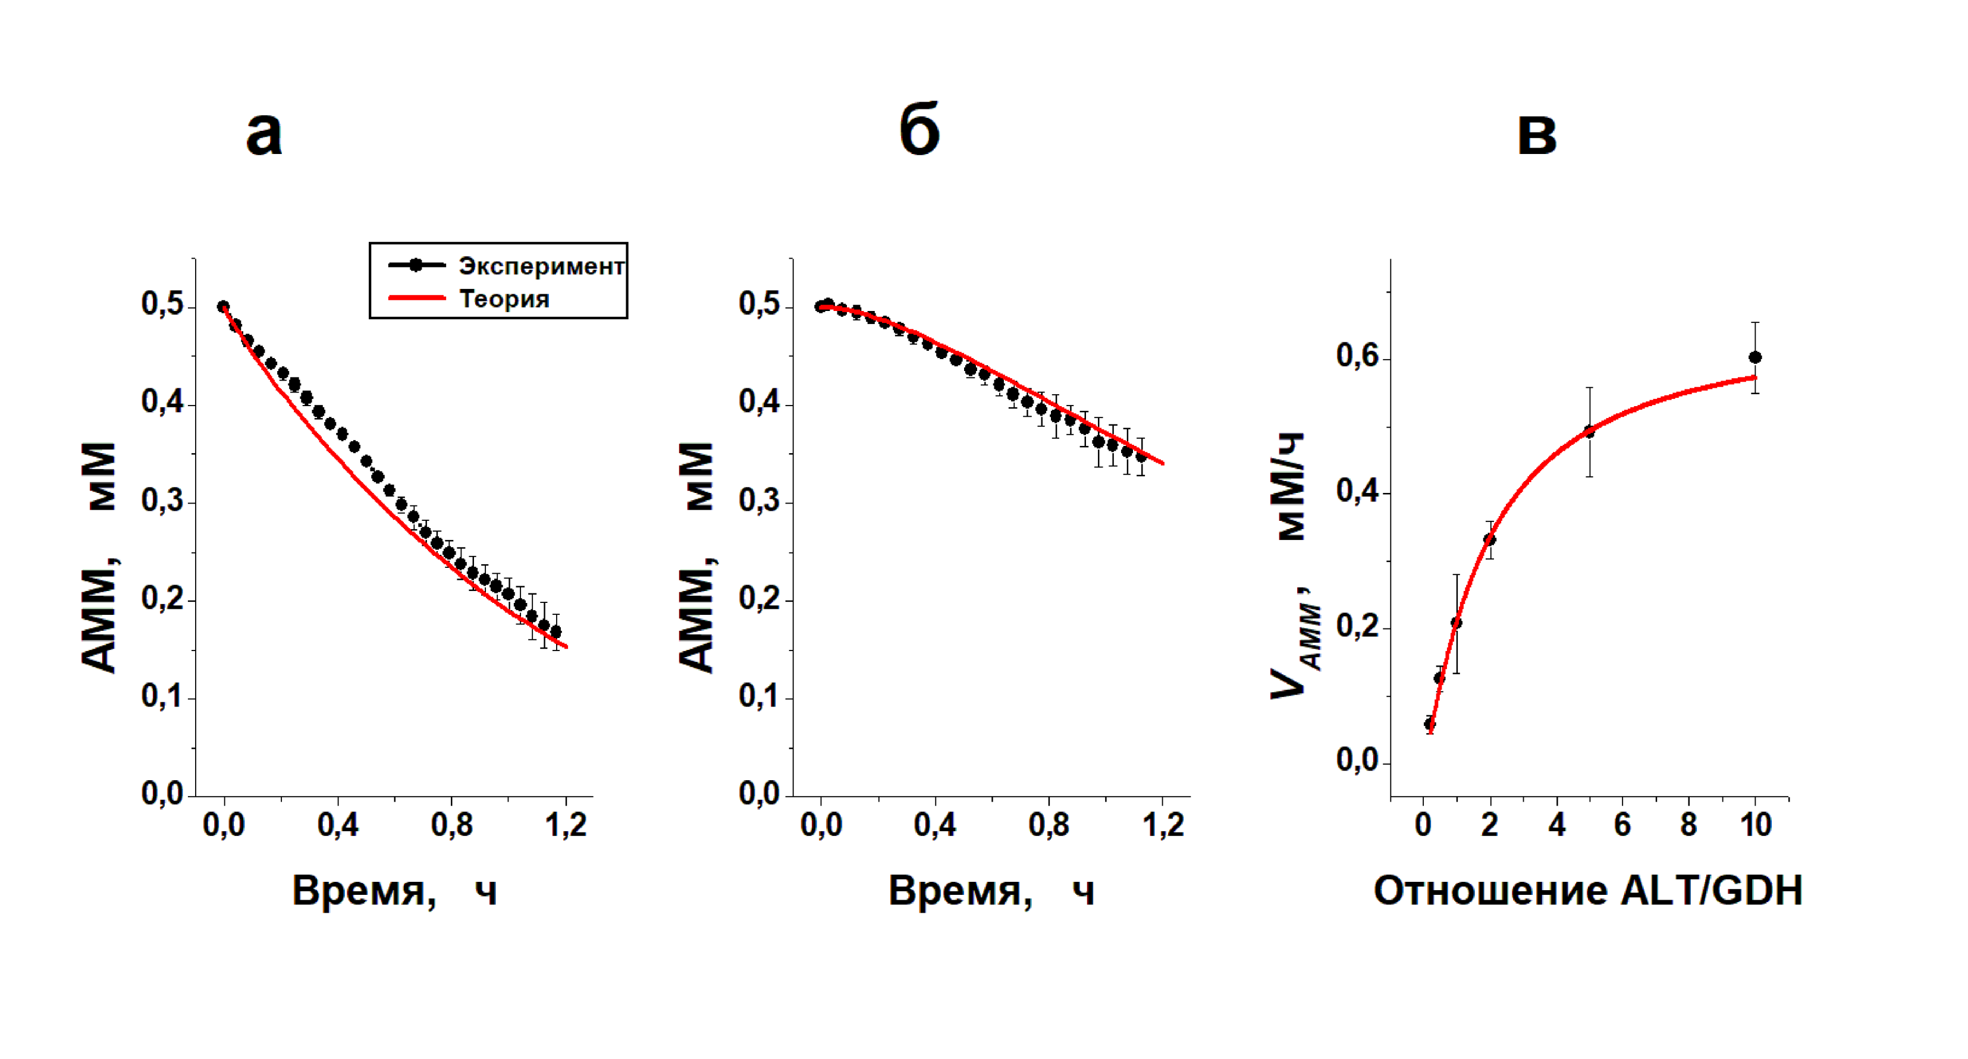

**Рисунок 14.** Сравнение теоретически рассчитанной и экспериментально измеренной скорости утилизации аммония. (**а**) – Смесь растворов ферментов GDH и ALT добавлена непосредственно в буфер, содержащий 0.5 мМ аммония. Финальные активности GDH и ALT в смеси составляли 0.3 МЕ/мл и 1.5 МЕ/мл смеси, соответственно. [Представлены средние величины ± SD (n=4). (](E:\\Файлы с флешки-4\\Articles\\Ammocytes\\5-Sci Reports\\Review 3\\Manuscript and figures.doc" \s "1,74811,75791,0,,Comparison of the theoretically )**[б](E:\\Файлы с флешки-4\\Articles\\Ammocytes\\5-Sci Reports\\Review 3\\Manuscript and figures.doc" \s "1,74811,75791,0,,Comparison of the theoretically )**[) – Экспериментальная и теоретически рассчитанная скорость потребления аммония ЭБР, содержащими GDH и ALT. Финальные концентрации ферментов были равны 0.10 и 0.28 МЕ/мл суспензии, соответственно (гематокрит суспензии составлял в среднем 9.3%). Представлены средние величины ± SD (n=3).](E:\\Файлы с флешки-4\\Articles\\Ammocytes\\5-Sci Reports\\Review 3\\Manuscript and figures.doc" \s "1,74811,75791,0,,Comparison of the theoretically ) **[(в](E:\\Файлы с флешки-4\\Articles\\Ammocytes\\5-Sci Reports\\Review 3\\Manuscript and figures.doc" \s "1,74811,75791,0,,Comparison of the theoretically )**[) – Сравнение рассчитанной и экспериментально измеренной стационарной скорости потребления аммония в среде (без эритроцитов) при различных отношениях активностей ALT и GDH. Представлены средние величины ± SD (n=4). Моделирование проводили при условии физиологических концентраций всех метаболитов гликолиза.](E:\\Файлы с флешки-4\\Articles\\Ammocytes\\5-Sci Reports\\Review 3\\Manuscript and figures.doc" \s "1,74811,75791,0,,Comparison of the theoretically )

### 4.3 **Удаление аммония in vivo в модели гипераммониемии у мышей**

Проверку возможности функционирования новых аммоцитов *in vivo* провели на мышиной модели индуцированной НА. Для этого аммоциты были получены методом гипоосмотического диализа в мешках из крови мышей (линия Swiss, самцы, вес 25-30 г.). Диализ проводили при 4 оС 2 ч при активности добавленных в суспензию клеток ферментов (GDH+ALT) 10 МЕ/мл. Финальный гематокрит составлял 65%, а осмоляльность гипоосмотического буфера была равна 60-65 мОсм/кг. Процедуры запечатывания и отмывания полученных аммоцитов были стандартные. Средняя полученная удельная активность обоих ферментов в ЭБР была невысока и составляла (mean±SEM) 1.313±0.106 МЕ/млЭБР and 1.612±0.197 МЕ/млЭБР  для GDH и ALT, соответственно (среднее±SEM, n=12). Чтобы определить функциональную активность полученных аммоцитов, они были разбавлены в 2 раза физиологическим раствором, содержащим дополнительно 5 мМ глюкозы, и введены мышам в хвостовую вену по 0.4 мл. Финальный гематокрит аммоцитов в крови мышей составлял примерно 5.4%. Немедленно после этого животным было введен ацетат аммония в дозе 2.5 ммоль/кг, что привело к быстрому подъему концентрации аммония в крови до примерно 1.1-1.2 ммоль/л. Эта концентрация не вызывает каких-либо поведенческих реакций, т.к. LD100  для мышей составляет 12 ммоль/кг. Кровь для анализа отбирали из ретроорбитального синуса через 5, 30, 60 и 120 мин после инъекции ацетата аммония. Аммоний в образцах был определен микрофлюориметрическим методом по снижению флюоресценции NADH ((λвозбужд=340 нм, λиспуск=450 нм) в реакции аммония с AKG в GDH реакции [20]. В качестве контроля использовали животных, которые получали клетки, которые прошли все этапы процедуры загрузки, но в отсутствии ферментов.

Полученные результаты представлены на Рисунке 15. Так как были использованы здоровые животные, большая часть введенного аммония быстро выводилась их здоровой печенью даже в отсутствии введенных аммоцитов (см. кривую контроля на Рисунке 15). Однако скорость утилизации аммония в присутствии ЭБР была почти в 2 разы выше, чем у контрольных животных. Кроме того, ЭБР продолжали работать даже через 2 часа после введения, что отличает их от биореакторов, полученных ранее с GS или GDH.

Таким образом, приготовленные ЭБР активно удаляли аммоний из кровотока мышей. При пересчете на 100% гематокрит скорость переработки аммония полученными аммоцитами составила примерно 2 ммол/ч×лЭБР. Как показали проведенные ранее расчеты эта скорость не является максимально возможной и может быть увеличена при увеличении активности GDH в ЭБР по крайней мере в 2.5-3 раза.

## 5 **Разработка аммоцитов с увеличенной активностью GDH в клетках**

### 5.1 **Выбор метода инкапсуляции и типа включаемого фермента**

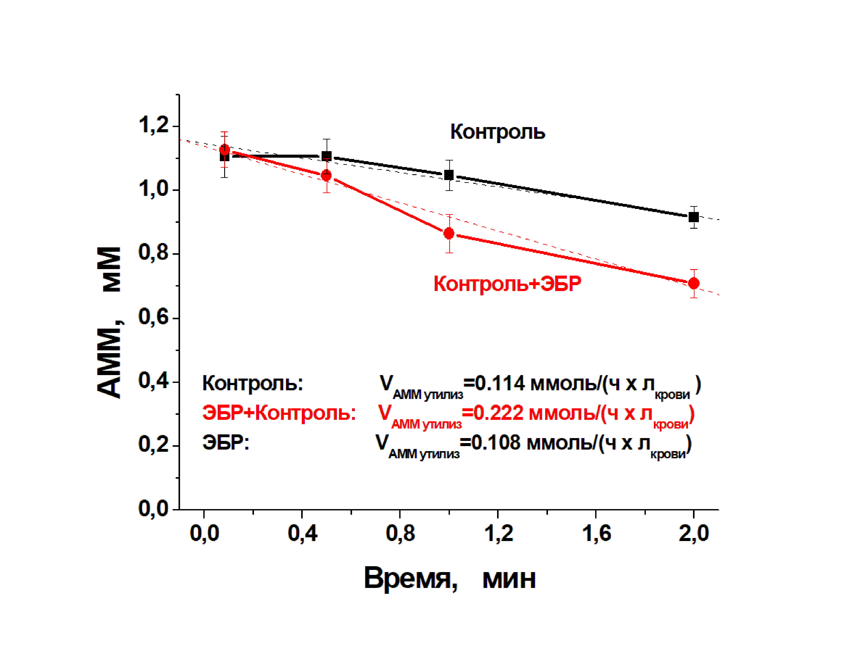Чтобы получить аммоциты, которые могут быть перспективны для клинического использования, необходимо повысить в них активность основного перерабатывающего аммоний фермента. Низкая эффективность включения GDH в эритроциты может быть связана как с неоптимальным методом включения, так и со свойствами самого фермента. Обычно используемый для этого фермент GDH из печени быка имеет молекулы большого

**Рисунок 15.** Снижение концентрации аммония (АММ) в крови мышей, у которых гипераммониемия была индуцирована однократной инъекцией ацетата аммония в дозе 2.5 ммоль/кг. Каждое опытное животное (n=12) получало по 135 мкл ЭБР, содержащих GDH и ALT (1.313±0.106 и 1.612±0.197 МЕ/млЭБРs для GDH и ALT, соответственно) в физиологическом растворе с 5 мМ глюкозы (общий объем 0.4 мл) (кривая ЭБР+Контроль). Финальный гематокрит аммоцитов составлял примерно 5.4%. В качестве контроля использовали животных, которые получали клетки, обработанные точно как аммоциты, но в отсутствии добавленных ферментов (n=12) (кривая Контроль).

размера, низкую удельную активность коммерческого препарата фермента (примерно 40 МЕ/мл белка) и агрегирует при повышении его концентрации в растворе выше 0.1 мг/мл [10]. Чтобы повысить эффективность включения GDH в эритроциты, работу проводили по двум направлениям: 1) выбрали наиболее эффективный метод включения фермента в эритроциты, сравнив различные методы, использующие гипоосмотическое воздействие на клетки; 2) попытались увеличить активность GDH внутри аммоцитов за счет включения фермента из другого источника (бактериальной GDH из *Proteus sp*.). Эта GDH имеет более высокую удельную активность (примерно 400 МЕ/мг белка) и, предположительно, не склонна к агрегации [21].

В настоящее время считается, что наиболее мягкими и щадящими методами для включения в эритроциты ферментов являются гипоосмотические методы [22-24]. Поэтому мы сравнили выходы инкапсуляции GDH из печени быка, полученные тремя такими методами (обратимым лизисом, гипоосмотическим диализом в мешках и проточным гипоосмотическим диализом) при различных осмоляльностях среды (Рисунок 16). Выходы были оценены в соответствии с уравнениями (25,26). Полученные результаты показали, что оптимальной осмоляльностью, с точки зрения выхода инкапсуляции, является осмоляльность 90-100 мОсм/кг. При этом выход, полученный для проточного гипоосмотического диализа почти в 2 раза превышал полученные другими методами (Рисунок 16 (а)). Выход клеток при этом также был высоким (Рисунок 16 (б)). Таким образом, для дальнейшей работы был выбран метод обратимого гипоосмотического проточного диализа.

Далее была исследована эффективность включения GDH *из Proteus sp*. от концентрации этого белка в растворе. Полученная зависимость вместе с аналогичной зависимостью для GDH из печени быка представлена на Рисунке 17. Полученные результаты подтвердили наше предположение о том, что GDH из *Proteus sp*,*.* в отличие от GDH из печени быка, не агрегирует при повышении ее концентрации в растворе.

Таким образом, было показано, что использование GDH из *Proteus. sp.* почти в 20 раз увеличивает удельную активность внутри ЭБР по сравнению с аналогичной активностью, полученной при той же концентрации GDH из печени быка в растворе при загрузке (1.4 мг GDH/мл суспензии). Это позволяет надеяться на перспективность использования данного фермента для его включения в аммоциты. Однако приведенные выше данные по загрузке в эритроциты различных GDH были получены без параллельного включения в эритроциты ALT. Поэтому далее мы получили аммоциты методом проточного гипоосмотического диализа, включающие оба фермента (GDH из *Proteus. sp.* и ALT) и исследовали эффективности включения обоих ферментов и свойства полученных аммоцитов. Подобные аммоциты были получены экспериментально впервые.



**Рисунок 16.** Зависимость эффективности инкапсуляции (*а*) ГДГ из печени быка и выхода эритроцитов (*б*) от осмоляльности гипоосмотического буфера при включении фермента в эритроциты тремя различными гипоосмотическими методами (лизис, диализ в мешке, проточный диализ). Число экспериментов *n* = 10 и *n* = 7 для всех осмоляльностей в случае лизиса или диализа соответственно. Для проточного диализа *n* = 8 (при 75 мОсм/кг), *n* = 9 (при 100 мОсм/кг) и *n* = 5 (при 120 мОсм/кг). Представлены средние значения ± стандартная ошибка среднего. * – Процент инкапсуляции достоверно отличается от значения, полученного для метода лизиса при 120 мОсм/кг и для проточного диализа при 75 и 100 мОсм/кг (ANOVA, *р* < 0.05). ** –Значение инкапсуляции достоверно отличается от всех остальных, кроме полученного для проточного диализа при 75 мОсм/кг (ANOVA*, р* < 0.05). *** – Выход клеток достоверно отличается от выходов клеток, полученных другими методами при тех же осмоляльностях, и от полученного методом диализа при 120 мОсм/кг (ANOVA, *р* < 0.05). **** – Выход клеток достоверно отличается от выходов клеток, полученных методом диализа при любых осмоляльностях буфера, методом лизиса при осмоляльностях 75 и 100 мОсм/кг и методом проточного диализа при 75 мОсм/кг (ANOVA*, р* < 0.05).

**Рисунок 17.** Зависимость активности фермента (при рН 7.4), в эритроцитах-биореакторах, содержащих GDH (*А*ЭБР) (*а*), и процента инкапсуляции фермента (*б*) от концентрации GDH в исходной суспензии при включении в эритроциты GDH из печени быка (*n* = 16) или из *Proteus* sp. (*n* = 12). Ферменты были включены методом проточного диализа при осмоляльности 100 мОсм/кг.

### 5.2 **Сравнение эффективности включения АЛТ и различных типов GDH в эритроциты разными методами**

Эффективность включения ферментов была определена как процент фермента, который оказывался включенным в эритроциты в результате процедуры. Для включения GDH из печени быка в эритроциты человека методом гипоосмотического диализа в мешках эта эффективность составляет примерно 2.2% (Таблица 1). Если для того же фермента использовать метод проточного гипоосмотического диализа, эффективность включения повышается до 4.7%, т.е. примерно в 2 раза. А эффективность включения в эритроциты человека GDH из *Proteus sp*. методом проточного гипоосмотического диализа составила 12.2%, т.е. примерно в 5.5 раз выше, чем в предыдущих работах. Было показано, что присутствие второго фермента (АLТ) не снижает эффективность включения GDH в эритроциты методом проточного диализа (Таблица 1).

**Таблица 1 -** Эффективность включения АЛТ и различных типов ГДГ в эритроциты человека, а также выход клеток при различных методах загрузки ферментов в эритроциты*).

|  |  |  |  |  |  |  |
| --- | --- | --- | --- | --- | --- | --- |
| Включенный фермент | ГДГ из печени быка | | ГДГ из *Proteus sp.* | | АЛТ из сердца свиньи | |
| Метод включения | Диализ в мешке | Проточный диализ | Диализ в мешке | Проточный диализ | Диализ в мешке | Проточный диализ |
| Эффектив-ность включения (Е, %) | 1.80 ± 0.80  (n=8) [10]  2.28+0.93 (n=7) [25]  2.20 ± 0.82  (n=10) [8] | -  4.70 ± 1.41 (n=9) [25]  - | -  -  - | -  12.20 ± 4.25  (n=5) [25]  13.5 ± 3.6  (n=17)  (эта работа) | -  -  11.69 ± 6.39  (n=10) [8] | -  -  -  28.40 ± 5.40  (n=17)  (эта работа) |
| Выход клеток  (С, %) | 65.1 ± 4.5  (n=8) [10]  44.0+4.8  (n=7) [25]  43.3 ± 12.0  (n=10) [8] | -  66.1 ± 12.0 (n=9) [25]  - | -  -  - | -  63.7+2.2  (n=5) [25]  -  69.0 ± 8.6 (n=19)  (эта работа) | -  -  43.3 ± 12.0  (n=10) [8]  - | -  -  -  69.0 ± 8.6 (n=19)  (эта работа) |

*) Представлены средние величины и стандартные отклонения (mean±SD) только для эритроцитов человека. В работах [10,25] GDH из различных источников была включена в эритроциты без ALT. В данной работе и работе [8] различные GDH были включены в эритроциты совместно с ALT.

### 5.3 **Оценка качества эритроцитов-биореакторов, полученных с помощью метода проточного гипоосмотического диализа**

Свойства полученных аммоцитов, содержащих GDH из *Proteus sp*. и ALT, были изучены в сравнении со свойствами исходных нативных эритроцитов как сразу после их приготовления, так и в процессе хранения 10% суспензий ЭБР и исходных эритроцитов при 4о С в буферной среде близкой по составу к плазме крови, содержащей аденин, глюкозу и бычий сывороточный альбумин (BSA) (137 мM NaCl, 2.7 мM KCl, 10 мM Na2HPO4, 2 мM KH2PO4, 1.3 мM CaCl2, 5 мM MgCl2, 10 мM глюкозы, 5% (весовых) BSA, 30 мM HEPES, 0.28 мM аденина, и 0.02 мг/мл ампицилина (pH 7.4)). Были изучены такие свойства клеток как стандартные эритроцитарные индексы (средний объем клетки (MCV, фл); среднее содержание гемоглобина (Hb) в эритроците (МCН, пг) и средняя концентрация Нb в эритроците (МСНС, г/л)), гемолиз, осмотическая хрупкость, изменение внутриклеточной концентрации включенного фермента в процессе хранения. Кроме того, впервые была изучена способность полученных ЭБР деформироваться (по их фильтруемости через поры искусственного фильтра). Фильтруемость была измерена в свежеприготовленных эритроцитах и аммоцитах, а также через 2 ч инкубации аммоцитов в приведенном выше растворе при комнатной температуре.

#### 5.3.1 **Стандартные эритроцитарные индексы**

Эритроцитарные показатели (Рисунок 18 (а,б)) незначительно изменяются во время проточного диализа, но затем остаются постоянными во время хранения. Значения этих изменений соответствовали ранее полученным в других исследованиях [10,25].

#### 5.3.2 **Гемолиз нативных эритроцитов и аммоцитов**

Гемолиз аммоцитов (Рисунок 18 (г)) увеличивался относительно быстро, поэтому срок их хранения ограничен 1-2 днями (в зависимости от дозы аммоцитов, которые необходимо перелить). При более длительном хранении допустима дополнительная отмывка аммоцитов непосредственно перед переливанием.

#### 5.3.3 **Осмотическая хрупкость исходных эритроцитов и аммоцитов**

Будут ли клетки (нативные эритроциты и аммоциты) лизировать в кровотоке после переливания, можно косвенно определить по их осмотической хрупкости. Этот параметр был изменен в свежеприготовленных аммоцитах по сравнению с нативными эритроцитами (Рисунок 19 (а)), что согласуется с результатами, ранее полученными для эритроцитов-носителей в других исследованиях [10,25].

Из усредненных кривых осмотической хрупкости, представленных на Рисунке 19 (а), видно, что характеризующий осмотическую хрупкость параметр H50 (осмоляльность среды, при которой лизирует 50% клеток, пунктирная линия на Рисунке 19 (а)) в течение всего срока хранения превышала осмотическую хрупкость нативных эритроцитов на тех же сроках хранения. Разница между группами по этому параметру составляла 6 мОсм/кг в день 0, 54 мОсм/кг в день 1 и снова снизилась до 16 мОсм/кг на 6-ой день хранения. Ширина распределения эритроцитов по осмотической хрупкости (W, разница в осмоляльности среды, в которой лизирует 10 и 90% клеток, мелкие пунктирные линии на Рисунке 19 (а)) также была значительно выше в аммоцитах, чем в нативных эритроцитах в любой день хранения. Однако, в отличие от H50, эта разница постепенно уменьшалась с увеличением срока хранения, составляя 110, 106 и 93 мОсм/кг для дней хранения 0, 1 и 6, соответственно. Подобные изменения этих показателей при хранении нативных эритроцитов и аммоцитов можно объяснить тем, что суспензия аммоцитов содержит определенную долю “поврежденных” во время процедуры клеток, которые подвергаются более быстрому лизису с уменьшением осмоляльности среды, чем нативные эритроциты. Однако при хранении эти клетки довольно быстро лизируют, а оставшиеся неповрежденные аммоциты приближаются по свойствам к исходным нативным эритроцитам.



**Рисунок 18.** Стандартные показатели эритроцитов и гемолиз исходных эритроцитов и аммоцитов при хранении. Суспензии исходных эритроцитов (черные символы) и аммоцитов (красные символы) с гематокритом 10% хранили при 4о С в течение 6 дней. (а) – Средний объем эритроцитов (фл). (б) – Среднее содержание Hb в эритроците (пг). (в) – Средняя концентрация Нb в эритроците (г/л). (г) – Гемолиз аммоцитов и нативных клеток во время хранения. Представлены средние величины ± стандартные отклонения (SD). Для всех показателей эритроцитов n=5 (кроме дня 0, где n=7). Для гемолиза аммоцитов n=4 (кроме дня 0, где n=5), для гемолиза исходных эритроцитов n=12, кроме дня 0 (n=7).

#### 5.3.4 **Изменения концентрации ферментов внутри аммоцитов при хранении**

Падение активности ферментов (GDH и АLТ) в аммоцитах за 6 суток хранения не превышало 10% (Рисунок 19 (б,в))).

**Рисунок 19.** Свойства аммоцитов и нативных эритроцитов. А – Кривые осмотической хрупкости аммоцитов (красные линии) и нативных эритроцитов (черные линии) при хранении 10% суспензий при 4о С, выраженные как зависимость процента нелизированных клеток от осмоляльности среды. Измерения проводили в день 0 (сплошные линии), день 1 (пунктирные линии) и день 6 (пунктир с точками). Представлены средние величины±SD (n=4). Б и В – Активности ГДГ и АЛТ, соответственно, внутри клеток (1) и во внеклеточной среде (2), выраженные в % от активности каждого из ферментов в клетках в день 0. Представлены средние величины ±SEM, n= 8. Г – Фильтруемость нативных эритроцитов (1), свежеприготовленных аммоцитов (2) и аммоцитов после 2 ч инкубации при комнатной температуре (3), выраженная как доля клеток, неспособных пройти через фильтр Z (%) или как индекс фильтруемости F. Представлены средние величины ± SD (n=7).

#### 5.3.5 **Фильтруемость**

Способность эритроцитов деформироваться для прохождения через мелкие капилляры в селезенке напрямую определяет время их циркуляции в кровотоке. Это свойство также определяет способность клеток проходить через мелкие поры искусственного фильтра. Деформационная способность клеток при испытании фильтруемости характеризуется двумя параметрами: индексом фильтруемости (F), определяемым по уравнению (27), и долей нефильтрующихся клеток в суспензии (Z), определяемой уравнениями (28) и (29). В то время как индекс фильтруемости F свежих нативных клеток близок к 1 (что означает, что клетки проходят поры фильтра почти за то же время, что и буфер), свежеприготовленные аммоциты имеют вдвое меньший индекс фильтруемости F и вдвое большее значение Z по сравнению с нативными эритроцитами (Рисунок 19 (г)). Однако эти параметры аммоцитов имеют тенденцию улучшаться после 2 ч инкубации при комнатной температуре в буферном растворе, близком по ионному составу к плазме крови, содержащем дополнительно глюкозу, аденин и BSA (Рисунок 19 (г)).

F=tb/ts (27),

Z=N×100/m (28),

N = N0×(tb1-tb)/tb1 (29),

где tb и ts – время, за которое через фильтр проходит 250 мкл буфера или суспензии эритроцитов, соответственно; N- число пор, занятых нефильтрующимися клетками после пропускания суспензии эритроцитов; N0 – известное общее число пор на фильтре; m – число эритроцитов, нанесенных на фильтр; tb1 – время, за которое через фильтр, отмытый после пропускания суспензии, проходит еще 250 мкл буфера.

## 6 **Эффективность удаления аммония аммоцитами, содержащими ALT и GDH из Proteus sp., in vitro**

Эффективность удаления аммония полученными ЭБР была исследована *in vitro*. Суспензию ЭБР с добавленным NH4Cl (1 мМ) инкубировали 120-140 мин при 25°C. Пробы из этой реакционной среды отбирали каждые 20 минут и измеряли концентрацию аммония и аланина. На Рисунке 20 (а) представлены типичные кинетические кривые для одного из экспериментов. В качестве контроля измеряли удаление аммония из среды с добавленным NH4Cl в присутствии нативных эритроцитов. В присутствии аммоцитов наблюдалось линейное снижение концентрации аммония в среде и пропорциональная продукция аланина, тогда как в среде с нативными (контрольными) эритроцитами подобных изменений не наблюдалось. Кинетика удаления аммония из среды в присутствии аммоцитов значительно отличалась от кинетики удаления аммония из среды, в которой присутствовали нативные эритроциты и свободная GDH (без АLТ) (Рисунок 20 (б)).

**Рисунок 20.** Типичная кинетика потребления аммония и производства аланина в присутствии аммоцитов одного из доноров, или свободных ферментов в среде *in vitro*, содержащей аммоний. Гематокрит суспензии аммоцитов 23%, температура 25о С, концентрация добавленного NH4Cl в среде 1 мМ.

Усредненные результаты показали, что удаление аммония биореакторами сопровождалось образованием пропорционального количества аланина (Рисунок 21). Это подтверждает, что GDH и АLТ действуют в тандеме, и аммоний преобразуется в аланин в соответствии с уравнениями (16) и (18).

Также было показано, что скорость удаления аммония из среды *in vitro* в присутствии аммоцитов зависит от активности в них GDH (Рисунок 22). Увеличение внутриклеточной концентрации GDH прямо пропорционально увеличивает эту скорость.



**Рисунок 21.** Связь между потреблением аммония и образованием аланина. Представлены данные для аммоцитов, полученных из эритроцитов разных доноров, проинкубированных *in vitro* в 3 мл кювете при 25о С в течение 120-140 мин. Гематокрит суспензии 23%, концентрация добавленного NH4Cl 1 мМ. Представлены средние величины ± SD. Для всех доноров n=2, кроме первой точки, где n=4.



**Рисунок 22.** Зависимость скорости утилизации аммония в суспензии аммоцитов *in vitro* от активности GDH из *Proteus sp.* в кювете. Гематокрит суспензии 23%, температура 25о С, в среду добавлено 1 мМ NH4Cl и 10 мМ пирувата. Активность GDH и скорость потребления аммония выражены в МЕ/мл аммоцитов и мМ/ч, соответственно.

## 7 **Разработка автоматической установки для включения ферментов в эритроциты с помощью проточного гипоосмотического диализа**

Включение ферментов, применяемых при терапии различных заболеваний, в эритроциты позволяет создать новую лекарственную форму этих ферментов (эритроциты-биореакторы), которая обладает рядом существенных преимуществ по сравнению с прямым введением в кровоток растворов данных ферментов. Основными из этих преимуществ являются отсутствие сильных аллергических реакций на препарат (т.к. он спрятан внутри собственных клеток организма и не распознается иммунной системой как чужеродный белок), удлинение времени жизни препарата в кровотоке (т.к. внутри эритроцитов он недоступен для антител и протеаз плазмы, которые могут снижать активность фермента) и снижение токсичности препарата для организма в результате снижения его пиковых концентраций в плазме в момент введения.

Несмотря на такие преимущества, применение подобных ЭБР в клинике очень ограничено. Это связано с отсутствием эффективных методов, позволяющих рутинно включать препараты в эритроциты для клинического применения, отсутствием методов надежной оценки эффективности предлагаемых препаратов, основанных на теоретическом анализе этой эффективности с помощью математических моделей, а также отсутствием систематических исследований факторов, которые могут влиять на эффективность работы создаваемых ЭБР. Данный раздел проекта был посвящен разработке автоматического устройства для включения биологически активных соединений в эритроциты с помощью метода обратимого гипоосмотического проточного диализа, а также подбору оптимальных условий для его проведения.

### 7.1 **Автоматическая установка для получения эритроцитов-носителей биологически активных компонентов методом проточного гипоосмотического диализа**

Схема разработанной автоматической установки для включения биологически активных веществ в эритроциты представлена на Рисунке 23.

Устройство можно условно разбить на блоки, выполняющие следующие функции:

- блок **I** - блок отмывания эритроцитов из исходной крови и отмывания полученных запечатанных эритроцитов-носителей, содержащих включенный биологически активны компонент (БАК), работающий при комнатной температуре;

- блок **II** - блок лизиса эритроцитов и концентрирования суспензии эритроцитов, отмытых из исходной крови, а также суспензии запечатанных эритроцитов-носителей, содержащих включенный БАК, температура внутри которого поддерживается постоянной (+4о С);

- блок **III** – блок запечатывания, в котором помещается мешок, в который собирается суспензия лизированных в присутствии БАК эритроцитов, причем от начального этапа работы устройства до полного окончания сбора этих эритроцитов в данном мешке он находится при комнатной температуре, а после завершения сбора, выполняется стадия запечатывания лизированных в присутствии БАК эритроцитов при температуре от +37о С.

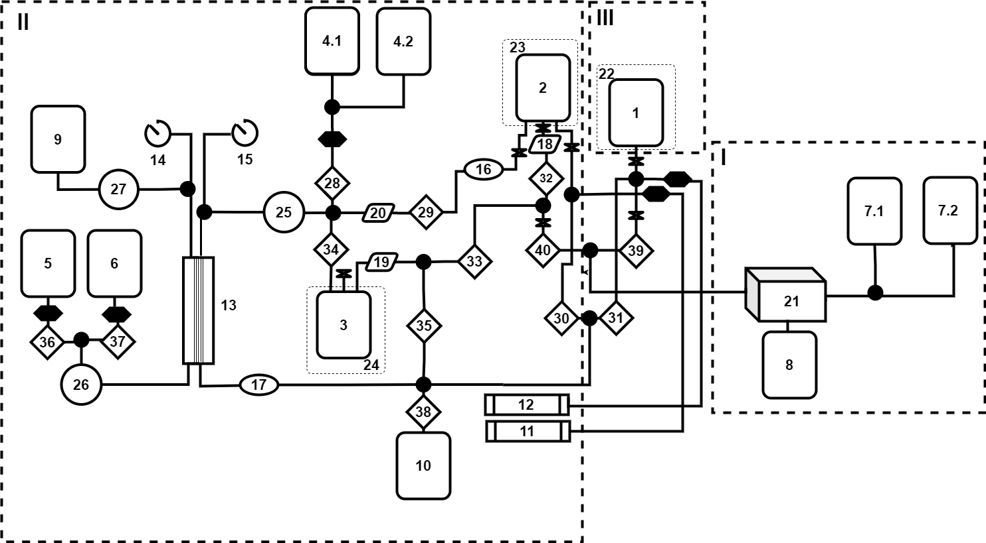

**Рисунок 23**. Схема автоматического устройства для включения биологически активных компонентов в эритроциты методом гипоосмотического проточного диализа.

В каждом указанном блоке размещаются емкости (пластиковые мешки). Мешок **1** предназначен для размещения в нем исходного материала - цельной крови пациента или донора, а затем, после осуществления стадии диализа, мешок **1** служит для сбора и последующего запечатывания лизированных эритроцитов-носителей, содержащих БАК; мешок **2** – мешок, в который сразу помещают исходный материал, если это - предварительно отмытые эритроциты, либо в него собирается суспензия эритроцитов, полученных из исходной цельной крови на стадии отмывания; мешок **3** - для полученных запечатанных и отмытых эритроцитов-носителей, мешки **4.1**, **4.2** и **5** - для физиологического раствора; мешок **6** - для гипоосмотического раствора; мешки **7.1** и **7.2** - для растворов, используемых на стадии исходного и финального отмывания эритроцитов; а также мешки **8**, **9** и **10** - для сбора отработанных растворов. В качестве емкостей для раствора включаемого биологически активного компонента (компонентов) и гипертонического раствора используются шприцы, являющиеся сменным элементом шприцевых насосов **11** и **12**, соответственно.

Элементы заявляемого устройства соединены гибкими пластиковыми магистралями. Перемещение растворов и суспензии эритроцитов по системе магистралей обеспечивается работой перистальтических насосов **25**, **26** и **27**, , а направление, по которому перемещаются растворы и суспензия эритроцитов на каждом из этапов работы устройства, обеспечивается открытием или перекрыванием соответствующих клапанов: **28**, **29**, **30**, **31**, **32**, **33**, **34**, **35**, **36**, **37**, **38,** **39** и **40**.

Устройство включает диализатор **13**, внутренний контур которого заключен внутри полых волокон из полупроницаемой мембраны и окружен внешним контуром, и устройство **21** для отмывания эритроцитов**,** включающее центрифужный конус.

Устройство включает ряд датчиков. Датчики **14** и **15** - для измерения давления, на выходе из внешнего и входе во внутренний контур диализатора **13**, соответственно; датчики **16** и **17 -** для измерениягематокрита, например, оптические; датчики **18**, **19** и **20**, которыефиксируютналичие жидкости (растворов и суспензии эритроцитов) в соответствующих магистралях.

В качестве устройства **21** для отмывания эритроцитов может быть использовано любое известное устройство для такого отмывания, например, устройство фирмы Haemonetics APC-215 (Haemonetics SA, Швейцария), или специально сконструированный встроенный в установку узел для отмывания, содержащий центрифугу, сменную центрифугируемую емкость, необходимые насосы и мешки с исходным и отработанным раствором для отмывания эритроцитов.

Для мягкого перемешивания суспензии эритроцитов в мешках **1**, **2** и **3** используются шейкеры **22**, **23** и **24**,соответственно.В термостатируемых блоках **II** и **III**, расположены датчики температуры (не показаны).

Схема последовательных этапов перемещения суспензии эритроцитов в ходе работы устройства представлена на Рисунке 24, где используются следующие обозначения:

ПН1 – перистальтический насос **25**, с помощью которого суспензия эритроцитов поступает во внутренний контур диализатора **13**, ПН2 и ПН3 – перистальтические насосы **26** и **27**, с помощью которых физиологический раствор из мешка **5** или гипоосмотический раствор из мешка **6** поступают во внешний контур диализатора **13** и откачиваются из этого контура, соответственно; ШН1 и ШН2 – шприцевой насос **11** для подачи включаемого биологически активного компонента (или компонентов) и шприцевой насос **12** для гиперосмотического раствора, соответственно; ЭН – полученные эритроциты-носители, содержащие БАК.

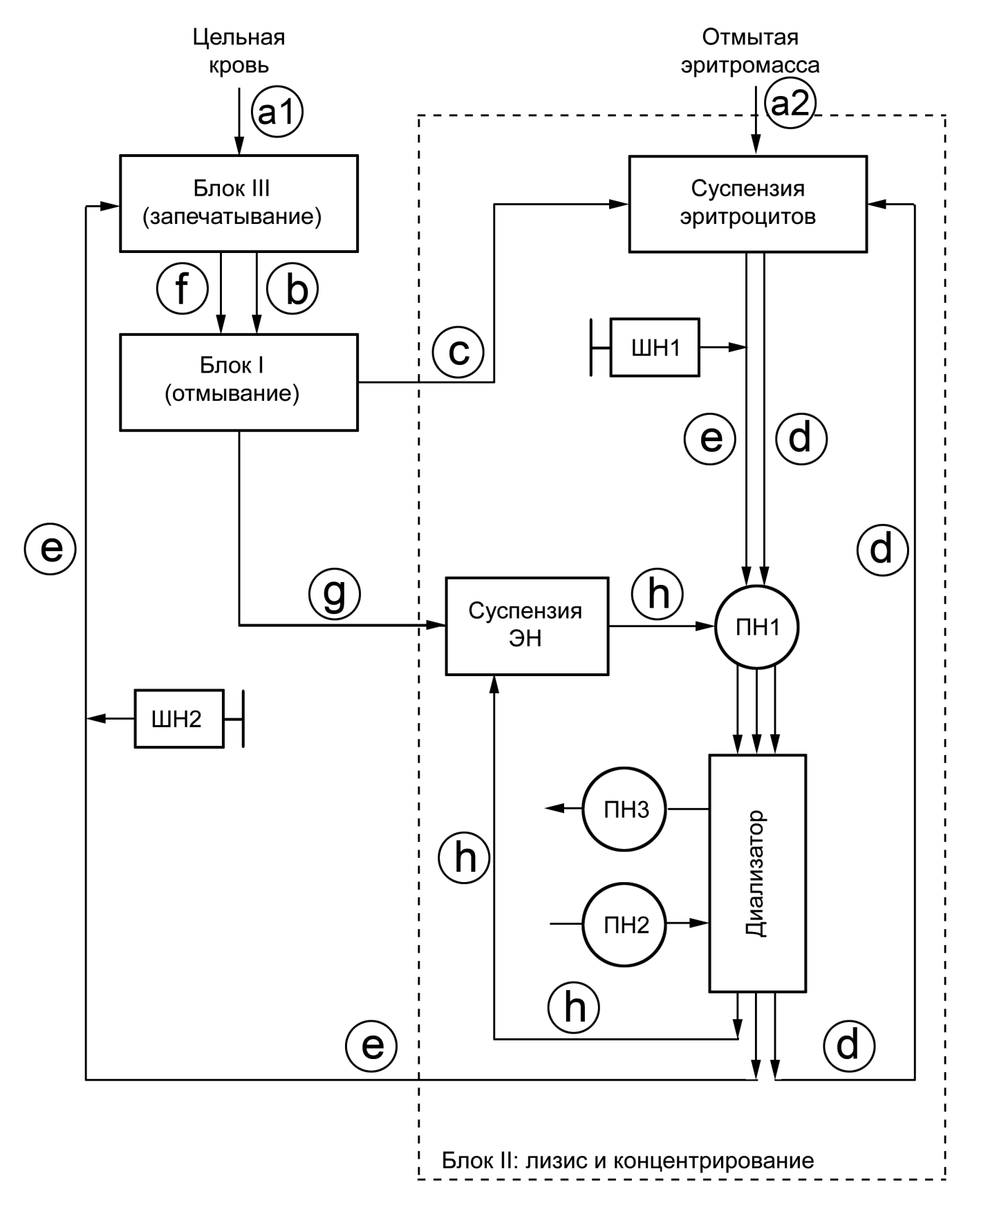

**Рисунок 24.** Схема потоков суспензии эритроцитов в разработанном устройстве. (Описание обозначений см. в тексте).

Каждый этап работы устройства обозначен отдельным индексом. В качестве исходного материала в устройстве используется либо цельная кровь, либо предварительно отмытая эритромасса (указано, как этапы **а1** или **а2** на Рисунке 24, соответственно). Перемещения суспензии эритроцитов по магистралям устройства на каждом этапе работы устройства обозначены следующим образом: **a1** и **а2** – введение исходного материала (исходной крови или исходных отмытых эритроцитов, соответственно) в систему; **b** – подача цельной крови из мешка **1** на отмывание; **c** – сбор отмытых эритроцитов в мешок **2** для суспензии отмытых эритроцитов; **d** –концентрирование отмытых эритроцитов; **e** – диализ и сбор лизированных в присутствии БАК эритроцитов в блок **III** для запечатывания; **f** – подача запечатанных ЭН на отмывание; **g** – сбор запечатанных эритроцитов-носителей после их отмывания в мешок **3** для суспензии ЭН; **h** – концентрирование полученных ЭН после их отмывания.

Если в качестве исходного материала используют цельную кровь, то после этапа **а1** последовательно осуществляются этапы **b**-**h**; если в качестве исходного материала используют предварительно отмытую эритромассу, то после этапа **а2** осуществляются этапы **е**-**h**.

### 7.2 **Оптимизация условий включения ферментных препаратов в эритроциты с помощью проточного гипоосмотического диализа**

Один из этапов работы над проектом был связан с подбором оптимальных условий включения ферментных препаратов в эритроциты с помощью разработанной установки для проточного гипоосмотического диализа. Были подобраны скорости протекания суспензии эритроцитов во внутреннем отсеке диализатора и скорости протекания физиологического или гипоосмотического раствора во внешнем отсеке диализатора на стадиях концентрирования суспензии отмытых эритроцитов или эритроцитов, нагруженных ферментным препаратом, а также на стадии диализа исходных отмытых эритроцитов. Было подобрано также оптимальное трансмембранное давление в диализаторе на стадии концентрирования и стадии диализа и осмоляльность гипоосмотического раствора при проведении диализа.

На основании большого числа (более 165) экспериментов были выбраны следующие условия:

1. Скорость прокачки суспензии эритроцитов по внутреннему контуру диализатора:

при диализе – от 1 до 10 мл/мин;

при концентрировании – 20-30 мл/мин.

2. Скорость прокачки раствора по внешнему контуру диализатора:

физраствор при концентрировании суспензии эритроцитов – 20-30 мл/мин;

гипоосмотический раствор при диализе – 20-30 мл/мин.

3. Трансмембранное давление в диализаторе:

при концентрировании – 90-120 мм рт. ст.;

при диализе – 160-180 мм рт. ст.

4. Осмоляльность гипоосмотического буфера при диализе – 60-90 мОсм/кг.

Скорости работы всех насосов изменялись автоматически с помощью управляющего блока, так, чтобы поддерживать выбранные трансмембранные давления. Это увеличило выходы полученных эритроцитов-носителей биологически активного препарата и улучшило их свойства, которые стали приближаться к свойствам исходных нативных эритроцитов. Эффективность инкапсуляции различных ферментов в эритроциты при выбранных оптимальных условиях представлена в Таблице 2.

**Таблица 2 -** Эффективность включения различных ферментов в эритроциты методом проточного гипоосмотического диализа*).

|  |  |  |  |  |  |
| --- | --- | --- | --- | --- | --- |
| Включаемый в эритроциты фермент | | Эффективность инкапсуляции фермента (*E*), % | Относительная эффективность включения (*R*), % | Выход клеток (*С*), % | Число опытов (n) |
| L-аспарагиназа | | 22.8 ± 4.7 | 51.8 ± 9.6 | 55.6 ± 5.0 | 9 |
| GDH из *Proteus sp. +* АLТ | GDH | 13.5 ± 3.6 | 29.7 ± 8.5 | 69.2 ± 9.0 | 17 |
| АLТ | 28.4 ± 5.4 | 61.8 ± 7.8 |

*) Представлены средние величины ± стандартные отклонения (Mean ± SD).

Эффективность инкапсуляции и выход клеток были определены по стандартным формулам (25,26). Представленная в таблице 2 относительная эффективность включения (*R*) рассчитывается согласно формуле (30) и представляет собой процент, который реально полученная удельная активность фермента в ЭБР составляет от максимально возможной в данных условиях (за 100% принимают активность фермента, добавленную в суспензию исходных клеток).

*R* (%) = *Аsusp. ЭБР×100/(Аsusp RBCs ×Htsusp. ЭБР)*  (30),

где Asusp RBCs и Asusp ЭБР  - активности фермента в исходной суспензии эритроцитов и в суспензии полученных ЭБР, соответственно, а Htsusp ЭБР – гематокрит в суспензии полученных ЭБР.

## 8 **Создание стерильного препарата L-аспарагиназы для применения в клинике**

Используя выбранные параметры процедуры гипоосмотического проточного диализа, был получен стерильный препарат L-аспарагиназы для применения его в клинике. Задача терапевтического препарата аспарагиназы – снижать концентрацию аспарагина в плазме пациента до нулевого (или очень низкого) уровня, т.к. опухолевые клетки при остром лимфобластном лейкозе не могут самостоятельно синтезировать аспарагин, необходимый клетке для проведения белковых синтезов. Стерильность получаемых ЭБР была проверена стандартным образом в Бактериологической лаборатории НМИЦ ДГОИ им. Дмитрия Рогачева. Все препараты сохраняли стерильность в течение всего срока наблюдения (7 дней, n=26).

После этого были начаты клинические испытания безопасности данного препарата у детей с рецидивирующим острым лимфобластным лейкозом. Параллельно были измерены фармакокинетика аспарагиназы в крови и плазме и уровень аспарагина в плазме пациентов.

В настоящий момент в испытания были включены только 2 пациента:

**Пациент 1:** пациент со вторым рецидивом ОЛЛ, возраст 12 лет, вес 30 кг, объем крови 1.8 л, суммарная доза препарата при введении 2700 МЕ/30 кг (т.е.90 МЕ/кг), через 24 ч после введения доза препарата в организме составляла уже 24 МЕ/кг. ЭБР приготовлены из собственных клеток пациента.

**Пациентка 2**: пациентка со вторым рецидивом ОЛЛ, возраст 12 лет, вес 39.6 кг, объем крови 2.4 л, суммарная доза препарата при введении 7490 МЕ/39.6 кг (т.е. 189 МЕ/кг), через 24 часа доза аспарагиназы составляла 62 МЕ/кг. На 17 день после введения ЭБР пациентке ввели одноразово препарат полиэтиленгликоль-аспарагиназы (ПЭГ-аспарагиназы) в дозе 1200 МЕ. ЭБР приготовлены из донорских эритроцитов.

В обоих случаях препарат аспарагиназы, загруженной в эритроциты, не вызывал никаких побочных эффектов. Ниже приведены активности аспарагиназы (в крови и в плазме) и концентрации аспарагина (в плазме), измеренные у данных пациентов в ходе испытаний (Рисунки 25 и 26).

Так как основным вопросом на первом этапе клинических испытаний был вопрос безопасности препарата аспарагиназы в эритроцитах для пациентов, доза аспарагиназы, введенная пациенту 1 была достаточно низкая. Это привело к тому, что после введения данной дозы аспарагин у пациента продержался на нулевом уровне не более 6 дней. Полученный результат полностью совпадал с представленным ранее в литературе для примерно аналогичной дозы аспарагиназы в эритроцитах (30 МЕ/кг) [26,27].

Вторая пациентка получила более высокую дозу аспарагиназы в эритроцитах. Через 24 часа после введения она составляла примерно 63 МЕ/кг. Аспарагин все время держался на нулевом уровне, однако на 17 день в связи со сменой терапии пациентке была введена однократно доза полиэтиленгликоль-аспарагиназы (ПЭГ—аспарагиназы) (1200 МЕ). Это отразилось на фармакокинетике аспарагиназы (Рисунок 26(а)), где наблюдался подъем активности после введения ПЭГ-аспарагиназы. После этого активность аспарагиназы в цельной крови и плазме продолжала постепенно падать. Уровень аспарагина оставался нулевым даже на 55 день после первоначального введения препарата аспарагиназы в эритроцитах. Чтобы вычленить активность аспарагиназы в крови, которая принадлежала ЭБР, мы вычли активность, измеренную в плазме из активности, измеренной в цельной крови (Рисунок 27).

**Рисунок 25**. Фармакокинетика аспарагиназы в крови и плазме (**а**), а также уровень аспарагина в плазме (**б**) пациента 1 после введения ему аспарагиназы, включенной в эритроциты.

Необходимо отметить, что кинетика снижения активности введенной в ЭБР аспарагиназы представляла собой двухфазную кривую. В первые 24 ч после введения наблюдалось резкое падение этой активности (почти на 2/3), после чего это падение прекращалось и скорость дальнейшего экспоненциального падения активности аспарагиназы в крови становилась гораздо ниже (см. Рисунки 25 и 26). Время полувыведения для второй фазы фармакокинетической кривой (t1/2) составляло 11.28 и 9.74 дня для пациентов 1 и 2, соответственно (Рисунок 27).

**Рисунок 26.** Фармакокинетика аспарагиназы в крови и плазме (**а**), а также уровень аспарагина в плазме (**б**) пациентки 2 после введения ее аспарагиназы, включенной в эритроциты. На 17 день после введения пациентке была однократно введена ПЭГ-аспарагиназа в дозе 1200 МЕ. Пунктиром на панели (а) отмечена минимальная доза аспарагиназы на л крови, которая, по данным литературы [26], убирает аспарагин из крови.

Чтобы рассчитать в явном виде активность аспарагиназы в крови, которая находится внутри эритроцитов, из полной активности фермента в крови была вычтена активность фермента в плазме в каждый момент времени. На Рисунке 27 представлена полученная кривая.



**Рисунок 27.** Активность аспарагиназы в ЭБР, рассчитанная как активность фермента в цельной крови минус его активность в плазме.

Далее было рассчитано время полувыведения ЭБР с аспарагиназой в крови для каждого из пациентов. Расчет делан на основании того, что падение активности происходит экспоненциально. Таким образом:

Ааспарагиназы в крови = C× e-kt (31).

Тогда, обозначив Ааспарагиназы в крови как А, имеем:

Ln A = ln С - k×t (32).

В момент времени 0:

LnA=LnC (33),

а при падении активности в 2 раза:

Ln(А/2)= Ln C-k×t1/2 (34).

Вычитая уравнение (34) из уравнения (33) получаем:

LnA-LnA+ln2=k×t1/2  (35),

или:

t1/2=Ln2/k=0.693/k (36).

Расчет времени полувыведения аспарагиназы в эритроцитах из крови исследованных пациентов представлен на Рисунке 28.



**Рисунок 28.** Расчет времени полувыведения препарата аспарагиназы в ЭБР из крови каждого из пациентов для медленной фазы выведения (после 24 ч).

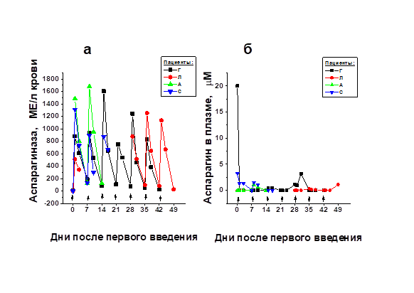На Рисунке 29 представлена фармакокинетика аспарагиназы (кидролазы, Germany)

**Рисунок 29.** Фармакокинетика аспарагиназы в крови (а), а также уровень аспарагина в плазме детей (б) при еженедельном однократном внутримышечном введении в дозе по 10000 МЕ/м2.

в крови пациентов после ее введения в виде раствора (3-7 недель по 1 разу в неделю, внутримышечно) в дозе 10000 МЕ/м2. Эта фармакокинетика принципиально отличалась от фармакокинетики аспарагиназы в ЭБР. При введении в виде раствора активность фермента в крови практически полностью исчезала за 7 дней.

# ЗАКЛЮЧЕНИЕ

В результате работы были разработаны подходы к математическому моделированию эритроцитов-биореакторов и созданы математические модели ЭБР, убирающих из кровотока этанол (включающих ферменты алкогольдегидрогеназу и ацетальдегиддегидрогеназу), а также модели различных типов биореакторов, которые, теоретически, могли бы удалять из кровотока аммония. Все модели представляли собой системы обыкновенных дифференциальных уравнений первого порядка, описывающие подробно реакции гликолиза в эритроците, а также реакции встроенных в эритроцит ферментов и транспорт проникающих через мембрану эритроцита метаболитов.

С помощью данных моделей проанализированы факторы, влияющие на эффективность работы каждого из биореакторов. Показано, что факторы, лимитирующие эффективность работы ЭБР, бывают двух типов: 1) недостаточный транспорт в эритроцит нужных для реакции субстратов (что замедляет протекание реакции) или недостаточный транспорт из эритроцита образующихся при реакциях продуктов (что может приводить к осмотическому разрушению ЭБР); 2) влияние встроенных реакций на реакции гликолиза (если эти реакции используют один и тот же субстрат), которое может приводить к потере стационарного состояния в гликолизе. В качестве совместно используемых в гликолизе и встроенных реакциях метаболитов часто выступают NAD/NADH и/или NADP/NADPH. Показано, что потеря стационарного состояния гликолиза является фактором, приводящим к гибели эритроцита-биореактора. Таким образом, чтобы успешно использовать предложенные биореакторы, необходимо соблюдать ограничения на активность ферментов встраиваемой системы. Сделанный вывод справедлив для всех встраиваемых ферментных систем, работающих с кофакторами NAD/NADH и /или NADP/NADPH. Проведенный с помощью разработанных математических моделей анализ эффективности работы различных ранее предложенных аммоцитов показал, что короткий интервал времени, в течение которого данные системы эффективно работают в эритроците, связан с низкой скоростью транспорта необходимых субстратов (AKG или GLU) в клетку. В результате была предложена новая ферментная система для включения в аммоцит, которая позволила обойти данные ограничения. Эта система состоит из двух включенных ферментов, GDH и ALT, при совместной работе которых AKG и GLU в клетке постоянно расходуются и вновь синтезируются циклически.

ЭБР, содержащие GDH из печени быка и ALT из сердца свиньи были впервые получены экспериментально. Было показано, что они способны работать более длительное время, чем ранее описанные аммоциты, и способны убирать аммоний из системы *in vitro*, а также *in vivo* в модели гипераммониемии на мышах. Несмотря на это, данные аммоциты не могли быть использованы клинически, т.к эффективность включения в эритроциты основного перерабатывающего аммоний фермента (DGH из печени быка) была очень низка (около 2.2%). Таким образом, далее были предприняты попытки увеличить активность включенной в эритроциты GDH. Для этого был выбран наиболее оптимальный способ гипоосмотического включения фермента в клетки путем сравнения выходов инкапсуляции фермента при применении таких способов, как обратимый гипоосмотический лизис, гипоосмотический диализ эритроцитов в мешках и гипоосмотический проточный диализ эритроцитов. Было показано, что проточный гипоосмотический диализ является наиболее оптимальным из них, не ухудшая свойства получаемых ЭБР. Однако, кроме способа инкапсуляции, на эффективность включения фермента влияют и его собственные свойства. Ранее для создания аммоцитов стандартно использовали GDH из печени быка. Однако удельная активность этого фермента в его коммерческом препарате низка (примерно, 40 МЕ/мг белка), молекулы белка имеют большие размеры, и начинают агрегировать в растворе с образованием еще больших по размеру агрегатов при повышении концентрации белка в растворе выше 0.1 мг/мл. Чтобы преодолеть эти ограничения, в работе было предложено использовать GDH из другого источника – бактериальную GDH из *Proteus sp*. Коммерческий препарат этого фермента имеет примерно в 10 раз более высокую удельную активность, примерно такой же молекулярный вес, что и GDH из печени быка, но, как было показано в данной работе, не агрегирует при повышении концентрации этого белка в растворе. В результате удалось получить более, чем в 20 раз более высокую удельную активность этой GDH в эритроцитах (при его концентрации в суспензии при инкапсуляции 1.4 мг/мл), чем для стандартно используемой GDH из печени быка.

Аммоциты, содержащие GDH из *Proteus sp*. и ALT из сердца свиньи были получены экспериментально. При этом было показано, что они способны удалять аммоний из среды *in vitro.* Оба фермента, включенные в клетку работают совместно, т.к. количество переработанного аммония прямо пропорционально количеству образовавшегося продукта реакции аланина. Однако, при стационарной работе данного ЭБР аланин не способен накапливаться в клетке в высоких концентрациях, что определяется свойствами переносчиков, транспортирующих аланин. Скорость, с которой данные ЭБР убирают аммоний из среды прямо пропорциональна активности GDН в клетках. Таким образом, впервые были получены аммоциты, которые могут быть перспективными для клинического применения.

Были изучены свойства данных ЭБР по сравнению со свойствами исходных нативных эритроцитов как сразу после их получения, так и в ходе 6 дней хранения 10% суспензий этих клеток при +4 оС. Показано, что хотя свойства ЭБР немного отличаются от свойств нативных эритроцитов, эти изменения не превосходят тех, которые были опубликованы для других ЭБР ранее. MCV, MCH и МСНС в ЭБР были немного снижены, осмотическая устойчивость ЭБР немного снижалась в области высоких осмоляльностей, но даже увеличивалась в средах с более низкой осмоляльностью, что также характерно для всех ранее опубликованных данных об осмотической устойчивости различных ЭБР. Активности включенных ферментов внутри эритроцитов за 6 дней хранения практически не изменились. Гемолиз клеток в суспензии ЭБР при хранении был незначительно увеличен, поэтому мы рекомендуем дополнительно отмывать клетки ЭБР перед переливанием пациенту, если они хранились в холодильнике белее суток. Кроме всех вышеназванных свойств в данной работе была впервые исследована фильтруемость исходных эритроцитов и ЭБР через искусственные фильтры с диаметром пор близким к диаметру эритроцитов. Этот показатель прямо связан со способностью эритроцитов деформироваться и проходить через узкие капилляры в организме, а, следовательно, с возможным сроком жизни клеток в кровотоке после переливания. Подобных измерений для ЭБР ранее никогда не проводили. Полученные результаты показали, что сразу после получения, ЭБР имеют более низкую фильтруемость по сравнению с исходными эритроцитами, и увеличенную почти в 2 раза долю клеток, не способных пройти через фильтр. Однако уже после 2 часов инкубации ЭБР при комнатной температуре в среде, содержащей аденин, Mg+2 и бычий сывороточный альбумин, способность клеток фильтроваться через поры фильтра практически восстанавливается, что говорит о том, что метаболизм ЭБР не нарушен.

Еще одним направлением данной работы была разработка автоматической установки для включения различных биологически активных соединений в эритроциты методом проточного гипоосмотического диализа. Такая установка, позволяющая стерильное включение препарата в клетки, была создана. Были подобраны оптимальные условия ее работы. С помощью данной установки был получен стерильный препарат L-аспарагиназы в эритроцитах. Получены разрешения Экспертного Совета и Этического комитета на проведение ограниченных испытаний ЭБР, содержащих аспарагиназу, для определения безопасности данного препарата. Параллельно была измерена факмакокинетика L-аспарагиназы в эритроцитах (по снижению активности фермента в цельной крови и плазме пациента, а также его фармакодинамика (по снижению уровня аспарагина в плазме). В испытания пока было включено только 2 пациента. Никаких побочных эффектов ни в одном из случаев не наблюдалось. Было показано, что данные ЭБР снижают концентрацию аспарагина в плазме, причем, тем дольше, чем выше суммарная доза включенного препарата фермента. Метод позволяет получить в клетках активность фермента, которая может обеспечить эффективность данных ЭБР при клиническом использовании. Время полужизни препарата в крови (t1/2) для двух исследованных пациентов составляло 11.3 и 9.7 дней. Результаты хорошо совпадали с аналогичными данными опубликованными в литературе, что демонстрирует, что разработанные ЭБР с включенной аспарагиназой являются перспективными для клинического применения.

Таким образом, все задачи настоящего проекта были полностью выполнены. Все полученные данные являются полностью оригинальными, и большинство из них не имеет аналогов в мире.

# Список использованных источников

1. Martinov M.V., Plotnikov A.G., Vitvitsky V.M., Ataullakhanov F.I. Deficiencies of glycolytic enzymes as a possible cause of hemolytic anemia. // Biochim. Biophys. Acta - Gen. Subj. - 2000. - Vol. 1474, N 1. - P.75–87.
2. Alexandrovich Y.G., Kosenko E.A., Sinauridze E.I., Obydennyi S.I,. Kireev I.I., Ataullakhanov F.I., Kaminsky Y.G. Rapid elimination of blood alcohol using erythrocytes: mathematical modeling and in vitro study. // BioMed Res Int. - 2017. – Vol. 2017, No. 5849593.
3. Gerner G., Peeissler H., Heinrich R. Rapoport S.M. Hexokinase of human erythrocytes: purification, kinetic model and its application to the conditions in the cell. // Eur. J. Biochem. 1974. - Vol. 45, N. 1. - P.39–52.
4. Whillier S., Garcia B., Chapman B.E., Kuchel P.W., Raftos J.E. Glutamine and α-ketoglutarate as glutamate sources for glutathione synthesis in human erythrocytes. // FEBS J. - 2011. - Vol. 278, N. 17, - P.3152–3163.
5. Halestrap A.P. Transport of pyruvate and lactate into human erythrocytes. Evidence for the involvement of the chloride carrier and a chloride-independent carrier. // Biochem. J. – 1976. - Vol. 156, N. 2. - P.193–207.
6. Naccache, P., Sha'afi, R. I. Patterns of nonelectrolyte permeability in human red blood cell membrane. // J Gen Physiol. -1973. -Vol. 62, N 6. - P.714-736.

7. Ren S., Das A., Lien E.J. QSAR analysis of membrane permeability to organic compounds. // J Drug Target. - 1996. - Vol. 4, N 2. - P.103-107.

8. Protasov E.S., Borsakova D.V., Alexandrovich Y.G., Korotkov A.V., Kosenko E.A., Ataullakhanov F.I., Sinauridze E.I. Erythrocytes as bioreactors to decrease excess ammonium concentration in blood. // Sci Reports. - 2019. - Vol. 9, - No. 1455.

9. Auron A., Brophy P.D. Hyperammonemia in review: pathophysiology, diagnosis, and treatment. // Pediatr. Nephrol. - 2012. - Vol. 27, N. 2. - P.207–222.

10. Sanz S., Pinilla M., Garin M., Tipton K.F., Luque J. The influence of enzyme concentration on the encapsulation of glutamate dehydrogenase and alcohol dehydrogenase in red blood cells. // Biotechnol. Appl. Biochem*. -* 1995. *-* Vol. 22, N. 2. - P.223–231.

11. Sanz S., Lizano C., Garin M.I., Luque J., Pinilla M. Biochemical properties of alcohol dehydrogenase and glutamate dehydrogenase encapsulated into human erythrocytes by a hypotonic-dialysis procedure. // In: Erythrocytes as drug carriers in medicine. (eds. Sprandel, U., Way, J. L.), - 1997.- P.101–108 (Springer Science + Business Media: New York, USA).

12. Sanz S., Lizano C., Luque J., Pinilla M. *In vitro* and in vivo study of glutamate dehydrogenase encapsulated into mouse erythrocytes by a hypotonic dialysis procedure. // Life Sci. - 1999. - Vol. 65, N. 26. - P.2781–2789.

13. Kosenko E.A., Venediktova N.I., Kudryavtsev A.A., Ataullakhanov F.I., Kaminsky Y.G., Felipo V., Montoliu C. Encapsulation of glutamine synthetase in mouse erythrocytes: A new procedure for ammonia detoxification. // Biochem. Cell Biol. *-* 2008. - Vol. 86, N. 6. - P.469–476.

14. Venediktova N.I., Kosenko E.A., Kaminsky Y.G. Studies on ammocytes: development, metabolic chaacteristics, and detoxication of ammonium. // Bull. Exp. Biol. Med.- 2008. - Vol. 146, N 6. - P.730–732.

15. Klocke, R. A., Andersson, K. K., Rotman, H. H., Forster, R. E. Permeability of human erythrocytes to ammonia and weak acids. // Am. J. Physiol. - 1972. - Vol. 222, N. 4. - P.1004-1013.

16. Sass M.D. Utilization of alpha-ketoglutarate by red blood cells for glutathione synthesis. // Nature. - 1963. - Vol. 200, N. 4912. - P.1209–1210.

17. Ataullakhanov F.I., Buravtsev V.N., Zhabotinskii A.M., Norina S.B., Pichugin A.V., Erlikh L.I. Interaction of Embden-Meyerhof pathway and hexose monophosphate shunt in erythrocytes. // Biochemistry (Moscow). - 1981. - Vol. 46, N. 4. - P.604–611.

18. Inoue T., Tashiro R., Shibata M., Shimozawa R. Effect of pH on the kinetics of bovine liver glutamate dehydrogenase self-association. // BBA - Protein Struct. Mol. Enzym. – 1982. - Vol. 708, N. 3. - P.343–347.

19. Burnett G., Marcotte P., Walsh C. Mechanism-based inactivation of pig heart L-alanine transaminase by L-propargylglycine. Half-site reactivity. // J. Biol. Chem. - 1980. - Vol. 255, N. 8. - P.3487–3491.

20. [Nazar B.L](http://www.ncbi.nlm.nih.gov/sites/entrez?Db=pubmed&Cmd=Search&Term=%22Nazar%20BL%22%5BAuthor%5D&itool=EntrezSystem2.PEntrez.Pubmed.Pubmed_ResultsPanel.Pubmed_DiscoveryPanel.Pubmed_RVAbstractPlus)., [Schoolwerth A.C](http://www.ncbi.nlm.nih.gov/sites/entrez?Db=pubmed&Cmd=Search&Term=%22Schoolwerth%20AC%22%5BAuthor%5D&itool=EntrezSystem2.PEntrez.Pubmed.Pubmed_ResultsPanel.Pubmed_DiscoveryPanel.Pubmed_RVAbstractPlus). An improved microfluorometric enzymatic assay for the determination of ammonia. // [Anal Biochem.](javascript:AL_get(this,%20'jour',%20'Anal%20Biochem.');) - 1979. - Vol. 95, N. 2. - P.507–511.

21. Smith E.L., Austen B.M., Blumenthal K.M., Nyc J.F. Glutamate dehydrogenases. // In: The Enzymes(ed*.* Boyer, P. D.), - 1975. - P.293-367 (Academic Press: New York, USA).

22. Millan C.G., Marinero M.L.S., Castaneda A.Z., Lanao J.M. Drug, enzyme and peptide delivery using erythrocytes as carriers. // J. Control. Release. - 2004. - Vol. 95, N. 1. - P.27–49.

23. Gupta A., Mishra A.K., Bansal P., Kumar S., Gupta V., Singh R., Kalyan G.S. Cell based drug delivery system through resealed erythrocyte – a review. // Int. J. Pharm. Sci. Drug Res. -2010. - Vol. 2, N. 1. - P.23–30.

24. Pierige F., Serafini S., Rossi L., Magnani M. Cell-based drug delivery. Adv. Drug Deliv. Rev. - 2008. - Vol.60, N. 2. - P.286–295.

25. Borsakova D.V., Protasov E.S., Nazarenko S.V., Alexandrovich Y.G.,Butylin A.A., Ataullakhanov F.I., Sinauridze E.I.. Ways to increase the activity of glutamate dehydrogenase in erythrocyte-bioreactors for the ammonium removal. // Biochemistry (Mosc.), Suppl. Ser. A: Membrane and Cell Biology. - 2019. - Vol. 13, N. 13. - P.212–224.

26. Kravtzoff R., Desbois I., Chassaigne M., Muh J.P., Lamagnere J P., Colombat Ph., Ropars C. *In vivo* activity of L-asparaginase entrapped into human and mouse red blood cells. // Adv. Biosci. - 1991. - Vol. 8. - P.127-137.

27. Kravtzoff R., Debois I., Lamagnere J.P., Muh J.R., Valat Ch., Chassaign, M., Colombat Ph., Ropars C. Improved pharmacodynamicsof L-asparaginase-loaded in human red blood cell. // Eur. J. Clin. Pharmacol. 1996. Vol. 49, N. 6. - P.465-470.

# Приложение 1. Список работ, опубликованных по итогам выполнения НИР

1. Борсакова Д.В., Протасов Е.С., Назаренко С.В., Александрович Ю.Г., Бутылин А.А., Атауллаханов Ф.И., Синауридзе Е.И. Способы повышения активности глутаматдегидрогеназы в эритроцитах-биореакторах для удаления аммония. 2019. Т. 36. № 3. С. 192-206. doi: 10.1134/S0233475519030046 **WOS/Scopus**
2. Eugeniy S. Protasov, Daria V. Borsakova, Yuliya G. Alexandrovich, Anatoliy V. Korotkov, Elena A. Kosenko, Andrey A. Butylin, Fazoil I. Ataullakhanov & Elena I. Sinauridze. Erythrocytes as bioreactors to decrease excess ammonium concentration in blood. Sci Rep. 2019. 9(1):1455. doi: 10.1038/s41598-018-37828-5 **WOS/Scopus**
3. Koleva L.D., Bovt E.A., Ataullakhanov F.I., Sinauridze E.I. Erythrocytes as carriers: from drug delivery to biosensors. Pharmaceutics. 2020. 12(3): E276. DOI:10.3390/pharmaceutics12030276 WOS/Scopus
4. Irina Kumukova, Pavel Trakhtman, Nicolay Starostin, Daria Borsakova, Anastasia Ignatova,Yana Bayzyanova. Quality assessment of red blood cell suspensions derived from pathogen-reduced whole blood. Vox Sanguinis. 2020. 116(5):547-556. DOI:10.1111/vox.13039 **WOS/Scopus**
5. Колева Л.Д., Атауллаханов Ф.И., Синауридзе Е.И. Эритроцит как идеальный носитель для доставки лекарств. Вопросы гематологии/онкологии и иммунопатологии в педиатрии. 2020; 19(4): 234-242. DOI: 10.24287/1726-1708-2020-19-4-234-242 **Scopus**
6. Бовт Е.А., Колева Л.Д., Черняк Е.А., Прудинник Д.С., Сметанина Н.С., Атауллаханов Ф.И., Синауридзе Е.И. Дефицит пируваткиназы и несфероцитарная гемолитическая анемия. Вопросы гематологии/онкологии и иммунопатологии в педиатрии. 2020. 19(3): 121-130. DOI:10.24287/1726-1708-2020-19-3-121-130 **Scopus**
7. Protasov E, Koleva L, Bovt E, ,Ataullakhanov FI, Sinauridze E. Theoretical Analysis of the Built-in Metabolic Pathway Effect on the Metabolism of Erythrocyte-Bioreactors That Neutralize Ammonium . Metabolites. 2021. 11(1):36. DOI: 10.3390/metabo11010036 **WOS/Scopus**